Architekturänderung & Implementierung
Beschreibung
FACHLICHE DOKUMENTATION

HOCHSCHULE MANNHEIM
UIP SS20

INHALT

1 Einleitung 4
2 Architekturänderungen 5
2.1 Datenerhebung 5
2.1.1 Bausteinsicht Lvl3 5
2.1.2 Bausteinsicht Lvl4 6
2.2 Datenbereinigung 9
2.2.1 Bausteinsicht Lvl3 9
2.2.2 Bausteinsicht Lvl4 9
2.3 Datenklassifizierung 15
2.3.1 Bausteinsicht Lvl3 15
2.3.2 Bausteinsicht Lvl4 16
2.4 Datenfilterung 23
2.4.1 Bausteinsicht Lvl3 23
2.4.2 Bausteinsicht Lvl4 24
2.5 Vorhersage 30
2.5.1 Bausteinsicht Lvl3 30
2.5.2 Laufzeitsicht 33
2.6 Front-End-Interface 37
2.6.1 Bausteinsicht Lvl3 37
2.6.2 Bausteinsicht Lvl4 37
2.7 Pipeline Controller 40
2.7.1 Bausteinsicht Lvl3 40
2.7.2 Bausteinsicht Lvl4 40
2.8 Nilan Controller 50
2.8.1 Bausteinsicht Lvl4 50
2.9 Datenbank-Engine 52
3 Testen 54
3.1 Modultests 54
3.2 Integrationstests 54
4 User-Interface 55
4.1 Control-Panel 55
4.2 Model-Panel 56

Einleitung
Nach der ersten Ausmodellierung des konkreten Gerüsts der service-orientierten Architektur steht nun die Umsetzung dessen an. Ziel des dritten Meilensteins ist es eine vollständige Implementierung des Proof of Concept umzusetzen und die Qualität der angewendeten Methodiken zur Vorhersage zu beobachten, analysieren und anschaulich zu beschreiben.

Bei der Verwirklichung der Gesamtarchitektur stand es nicht nur im Vordergrund das bereits Modellierte technisch umzusetzen, sondern auch die Modelle kritisch aus dem Ist-Zustand zu betrachten, anhand verschiedener Qualitätskriterien zu analysieren und gegeben falls zu verändern. Durch umfangreiches Testen und experimentelles Vorgehen wurden Strukturfehler zeitnah erkannt und dementsprechend verbessert umgesetzt. Bei der Implementierung der Struktur beobachtete man nun Aspekte, welche bei der reinen Modellierung der Architektur noch nicht zu betrachten waren, wie zum Beispiel die Optimierung der Laufzeit der Software. Das folgende Dokument schildert die genauere Vorgehensweise der Tests und stellt die sich daraus ergebenen Änderungen mittels der von Meilenstein 2 genutzten ARC42 Templates dar.

Des Weiteren ist es wichtig die komplexen Wirkzusammenhänge der einzelnen Sensordaten verständlich für den Nutzer visualisieren zu können. Neben dem integrierten Grafana-Diagramm und neben dem durch http-Statuscodes realisiertem Feedback für den Nutzer, wird auch eine graphische Darstellung der Zusammenhänge und deren Stärke in der Benutzeroberfläche für den Nutzer eingebettet.

Architekturänderungen

Datenerhebung

Im Baustein der Datenerhebung wurden im Bereich der Erhebung der historischen Daten die vorhandenen Methoden in weiteren Untermethoden unterteilt. Das erwies sich vor allem beim Testen vom Vorteil, da so auftretende Fehler mit entsprechenden Exception für die Auswertung des Systems geloggt werden konnten. Dazu wurde noch eine weitere Methode in der Utils-Klasse für das Schreiben der Daten in die InfluxDB implementiert, um auch redundante Methoden in den anderen Bausteinen zu vermeiden.

Bausteinsicht Lvl3
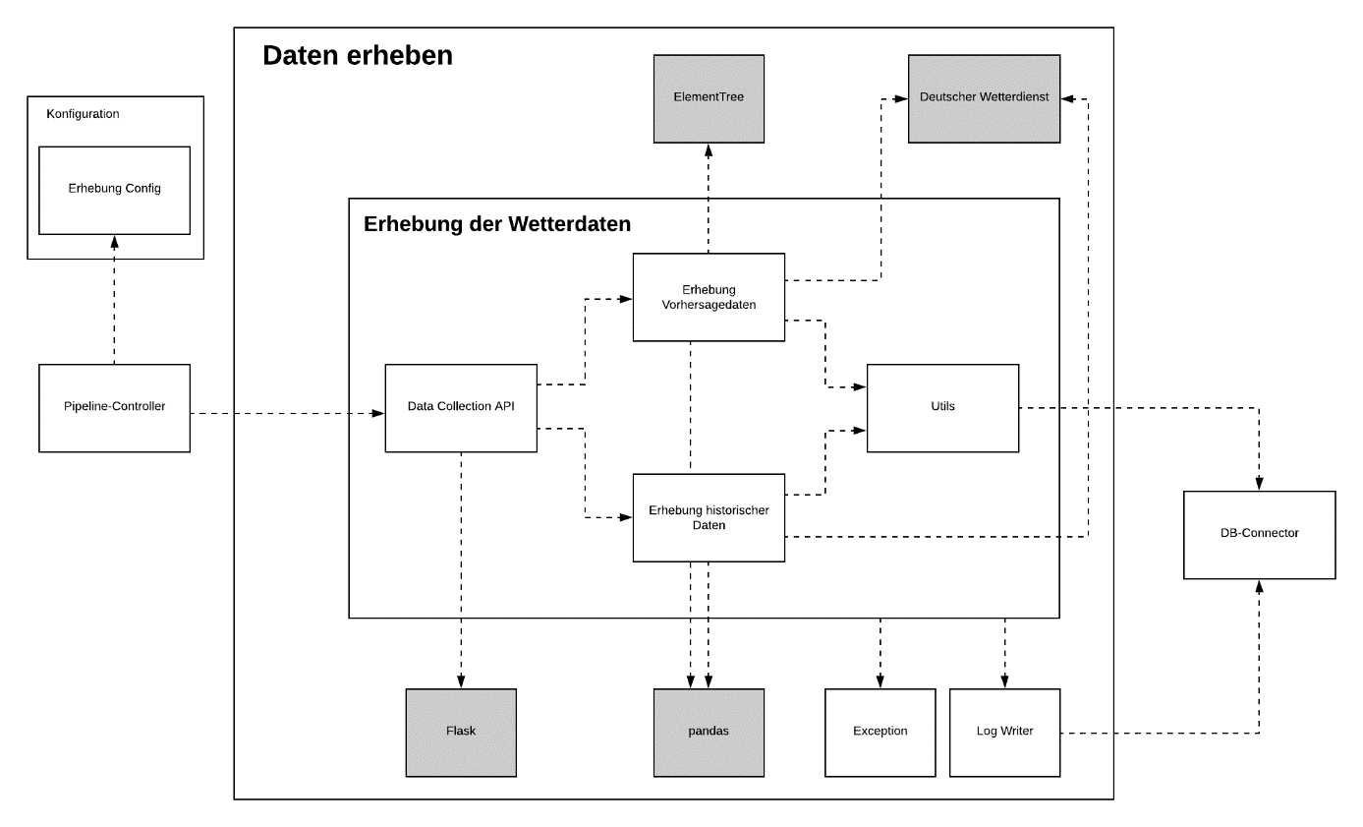
Abbildung 1 - Daten erheben

Bausteinsicht Lvl4

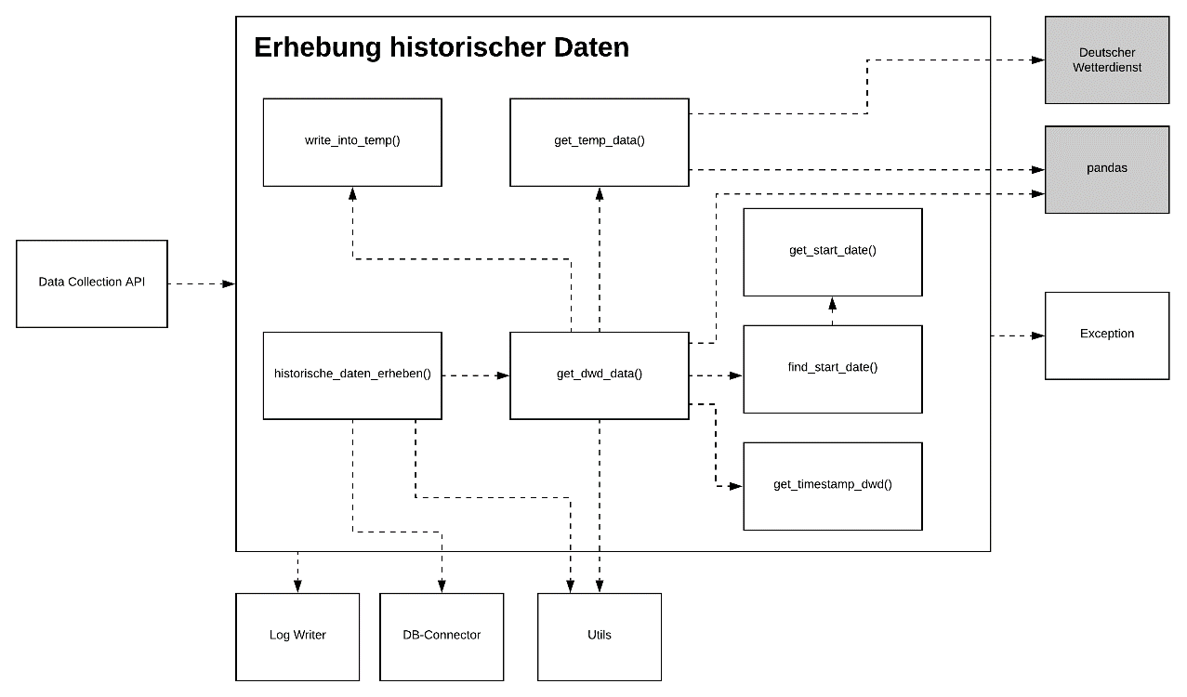
Abbildung 2 - Erhebung historischer Daten

Bezeichnung | Bedeutung
Identifikation | find_start_date()
Implementierender Baustein | Erhebung historischer Daten
Beschreibung | Sucht in der „tmp.txt“ nach dem letzten Einlesedatum der Wetterdaten
Parameter | -
Rückgabewert | String
Ausnahmefälle | IOException
Verwendete Bausteine
Verwendete Frameworks
Beispielaufruf | find_start_date()
Tabelle 1 - Methodenbeschreibung: find_start_date()

Bezeichnung | Bedeutung
Identifikation | get_start_date()
Implementierender Baustein | Erhebung historischer Daten
Beschreibung | Liest in der „tmp.txt“ das letzte Einlesedatum der Wetterdaten aus. Ist kein Einlesedatum vorhanden, wird das Startdatum auf den 05.01.2020 gesetzt
Parameter | -
Rückgabewert | String
Ausnahmefälle | IOException  FileException
Verwendete Bausteine
Verwendete Frameworks
Beispielaufruf | get_start_date()
Tabelle 2 - Methodenbeschreibung: get_start_date()

Bezeichnung | Bedeutung
Identifikation | get_timestamp_dwd()
Implementierender Baustein | Erhebung historischer Daten
Beschreibung | Formatieren des Timestamps in für InfluxDB geeignetes Format
Parameter
  Parametername | Parametertyp | Beschreibung
  time | String | Timestamp aus CSV-Datei
Rückgabewert | String (formatierter Timestamp)
Ausnahmefälle
Verwendete Bausteine
Verwendete Frameworks
Beispielaufruf | get_timestamp_dwd(“202004162350“)
Tabelle 3 - Methodenbeschreibung: get_timestamp_dwd()

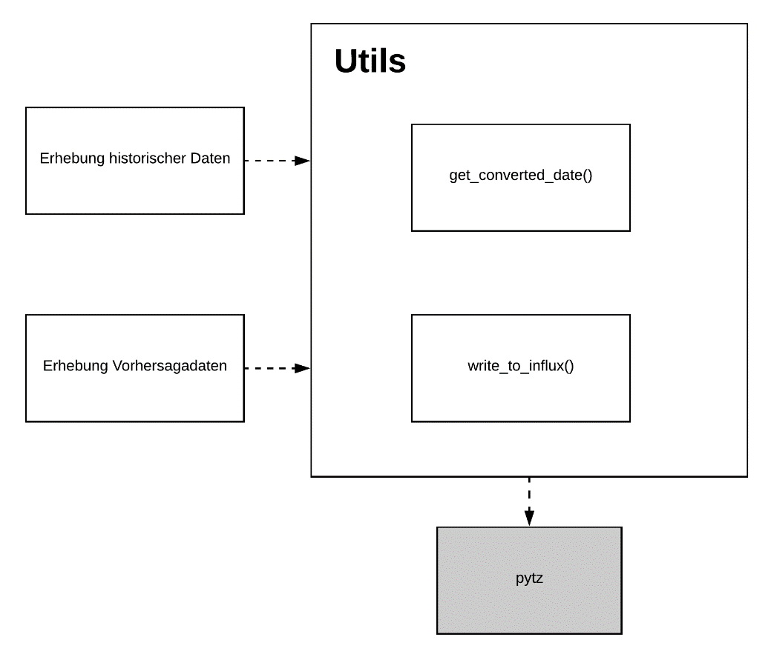
Abbildung 3 - Utils

Bezeichnung | Bedeutung
Identifikation | write_to_influx()
Implementierender Baustein | Utils
Beschreibung | Leitet die Daten an den Write-Manager weiter damit diese in die Datenbank geschrieben werden können
Parameter
  Parametername | Parametertyp | Beschreibung
  dataframe | DataFrame | Wetterdaten
Rückgabewert | -
Ausnahmefälle | -
Verwendete Bausteine | -
Verwendete Frameworks | pytz
Beispielaufruf | write_to_influx(dataframe)
Tabelle 4 - Methodenbeschreibung: write_to_influx()

Datenbereinigung

Der Service bietet für die API jetzt mit der fast_and_furious-Methode eine neuen Einstiegspunkt für den Bereinigungsprozess. Der Prozess selbst wird nun zentral von der Methode workflow orchestriert. Da durch das Anwenden des gleitenden Mittelwerts zu Beginn Datenpunkte verloren gehen, werden nun mittels der shift-Methode die entstandenen Lücken gefüllt

Bausteinsicht Lvl3
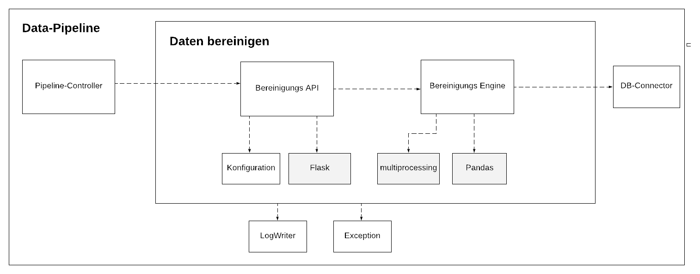
Abbildung 4 - Daten bereinigen

Bausteinsicht Lvl4

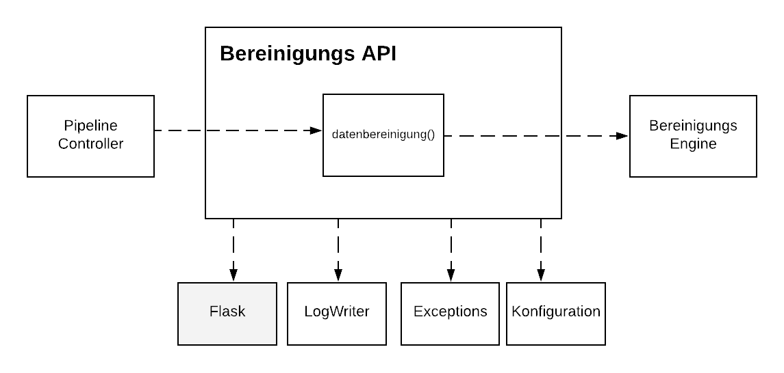
Abbildung 5 - Bereinigungs API

Bezeichnung | Bedeutung
Identifikation | datenbereinigung()
Implementierender Baustein | Bereinigung API
Parameter
  Parametername | Parametertyp | Beschreibung
  config | Dictionary | Bereinigungskonfiguration
Beschreibung | Stößt den Datenbereinigungsprozess mit der übergebenen Config als Parameter an.
Rückgabewert | http-Statuscode
Ausnahmefälle | InvalidConfigKeyException  InvalidConfigValueException  NoDataException  FormatException  ImputationDictionaryException  DBException  InconsistentConfigException
Verwendete Bausteine | Bereinigungs Engine, Log Writer, Konfiguration, Exceptions
Verwendete Frameworks | Flask
Beispielaufruf | http://url/datenbereinigung
Tabelle 5 – Methodenbeschreibung: datenbereinigung()

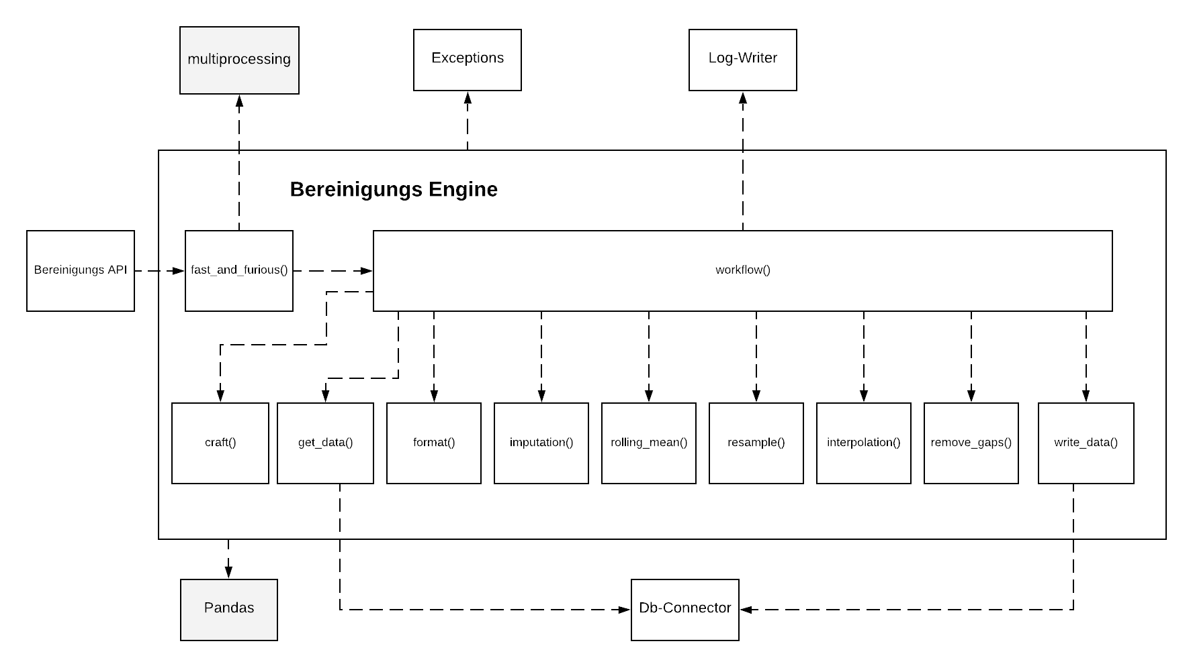
Abbildung 6 - Bereinigungs Engine

Bezeichnung | Bedeutung
Identifikation | get_data()
Implementierender Baustein | Bereinigungs Engine
Parameter
  Parametername | Parametertyp | Beschreibung
  from_db | Pandas.Series | Zu transformierende Daten
  from_measurement | Integer | Fensterbreite (default: 100)
  value_name | String | Spaltenname in InfluxDB
  register | String | Registername
  time | Dictionary | Enhält die Werte ‚from‘ und ‚to‘, die ein Zeitintervall aufspannen
Beschreibung | Lädt die vorhandenen Daten für den Zeitraum aus der spezifizierten Datenbank.
Rückgabewert | Pandas.Series
Ausnahmefälle
Verwendete Bausteine | DB Connector
Verwendete Frameworks
Beispielaufruf | get_data(‚zieldb‘, ‚temperature‘, ‚value_Scaled‘, ‚201‘, {‚from’,’to})

Tabelle 6 - Methodenbeschreibung: get_data()

Bezeichnung | Bedeutung
Identifikation | shift()
Implementierender Baustein | Bereinigungs Engine
Parameter
  Parametername | Parametertyp | Beschreibung
  data | Pandas.Series | Zu transformierende Daten
  stepsize | Integer | Größe der zu füllenden Lücke
Beschreibung | Verschiebt jeden Datenpunkt in der Spalte mit Messdaten um den gegebenen Faktor.
Rückgabewert | Pandas.Series
Ausnahmefälle | -
Verwendete Bausteine | -
Verwendete Frameworks | -
Beispielaufruf | shift(data, frame_width-1)
Tabelle 7 - Methodenbeschreibung: shift()

Bezeichnung | Bedeutung
Identifikation | write_data()
Implementierender Baustein | Bereinigungs Engine
Parameter
  Parametername | Parametertyp | Beschreibung
  to_db | String | Datenbankname der Zieldatenbank
  data | Pandas.Dataframe | Zu schreibende Daten
  to_measurement | String | Name des Ziel-Measurements
Beschreibung | Lädt die vorhandenen Daten für den Zeitraum aus der spezifizierten Datenbank.
Rückgabewert | Pandas.Series
Ausnahmefälle
Verwendete Bausteine | DB Connector
Verwendete Frameworks
Beispielaufruf | write_data(‚zieldb‘,series, ‚temperature‘)

Tabelle 8 - Methodenbeschreibung: write_data()

Bezeichnung | Bedeutung
Identifikation | workflow()
Implementierender Baustein | Bereinigungs Engine
Parameter
  Parametername | Parametertyp | Beschreibung
  from_db | String | Name der Quelldatenbank
  to_db | Pandas.Dataframe | Name der Zieldatenbank
  from_measurement | String | Name des Ziel-Measurements
  to_measurement | String | Name des Quell-Measurements
  value_name | String | Attributname in der Datenbank
  register | String | Name des Registers
  frame_width | String | Fensterbreite für rolling_mean()
  freq | String | Frequenz für resample()
  threshold | String | Grenzwert für imputation()
  time | Dictionary | Enthält das betroffene Zeitintervall
Beschreibung | Genutzt, um die passenden Daten zu den Parameter aus der Datenbank zu laden. Wird von fast_and_furious() als separater Prozess aufgerufen.
Rückgabewert | Pandas.Series
Ausnahmefälle | DBException, NoDataException, FormatException  ImputationDictionaryException, InvalidConfigKeyException,  InvalidConfigValueException
Verwendete Bausteine | LogWriter
Verwendete Frameworks
Beispielaufruf | workflow(‘quelldb’ ‚zieldb‘, ‘temperature_from’, ‘temperature_to’, ‘value_scaled’, ‘201,202,203’ ,’60S’, ‘3600, {from, to})

Tabelle 9 - Methodenbeschreibung: workflow()

Bezeichnung | Bedeutung
Identifikation | multi_processing()
Implementierender Baustein | Bereinigungs Engine
Parameter
  Parametername | Parametertyp | Beschreibung
  from_db | String | Name der Quelldatenbank
  to_db | Pandas.Dataframe | Name der Zieldatenbank
  from_measurement | String | Name des Ziel-Measurements
  to_measurement | String | Name des Quell-Measurements
  value_name | String | Attributname in der Datenbank
  register | String | Name des Registers
  frame_width | String | Fensterbreite für rolling_mean()
  freq | String | Frequenz für resample()
  threshold | String | Grenzwert für imputation()
  time | Dictionary | Enthält das betroffene Zeitintervall
Beschreibung | Startet für jede angefragte Datenkurve in register einen Prozess und übergibt die Parameter an workflow().
Rückgabewert | Pandas.Series
Ausnahmefälle | DBException, NoDataException, FormatException  ImputationDictionaryException, InvalidConfigKeyException,  InvalidConfigValueException
Verwendete Bausteine | LogWriter
Verwendete Frameworks | Multiprocessing
Beispielaufruf | fast_and_furious(‘quelldb’ ‚zieldb‘, ‘temperature_from’, ‘temperature_to’, ‘value_scaled’, ‘201,202,203’ ,’60S’, ‘3600, {from, to})
Tabelle 10 - Methodenbeschreibung: multi_processing()

Datenklassifizierung

Bei dem Klassifikations-Baustein besteht die größte Änderung daraus, dass wir die Exceptions und eine Datei, die Markierungszeiträume für bestimmte Events enthält, hinzugefügt haben. Zusätzlich haben wir zum Teil weitere Python Libraries hinzugefügt, vor allem für die Umrechnung von Zeitangaben. Weiterhin gibt es nun kleinere Hilfsmethoden, um zum Beispiel Parameter aus der Config auszulesen.

Bausteinsicht Lvl3
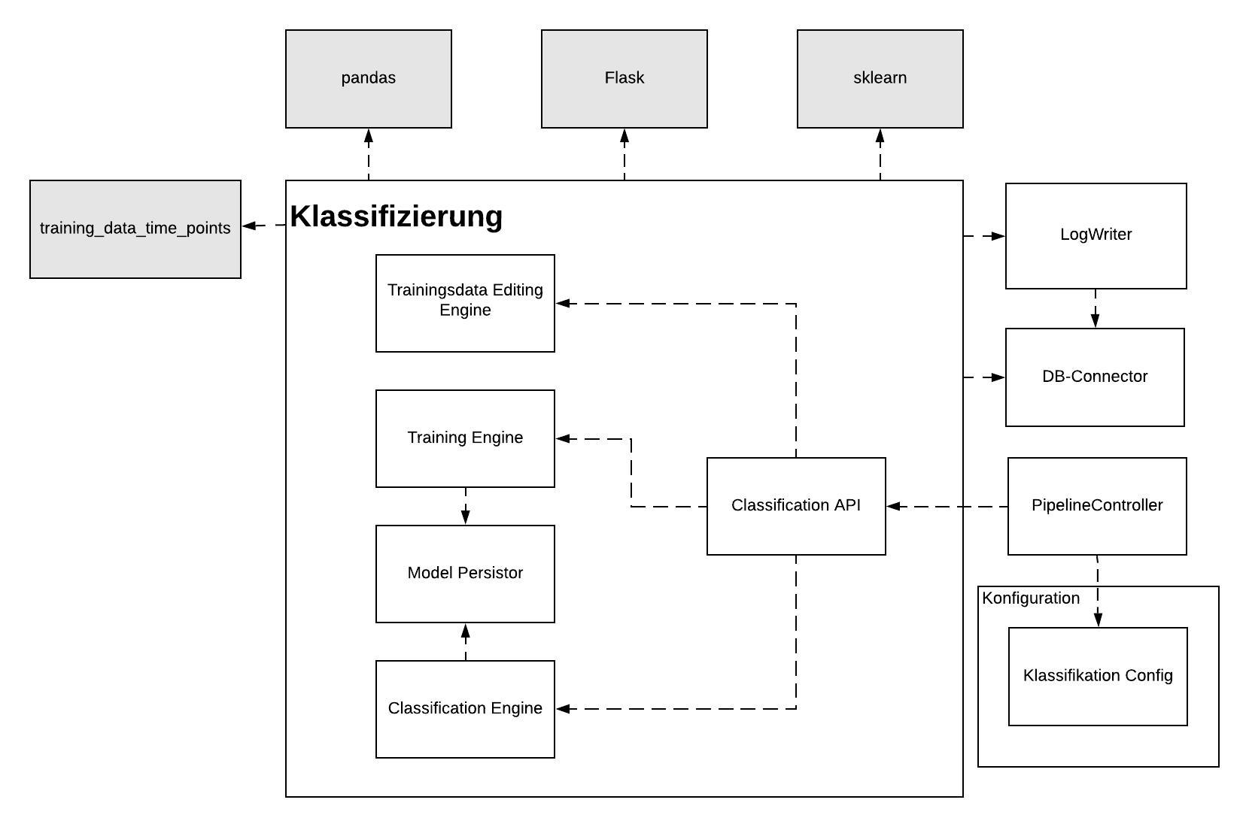
Abbildung 7 - Daten klassifizieren

Bausteinsicht Lvl4

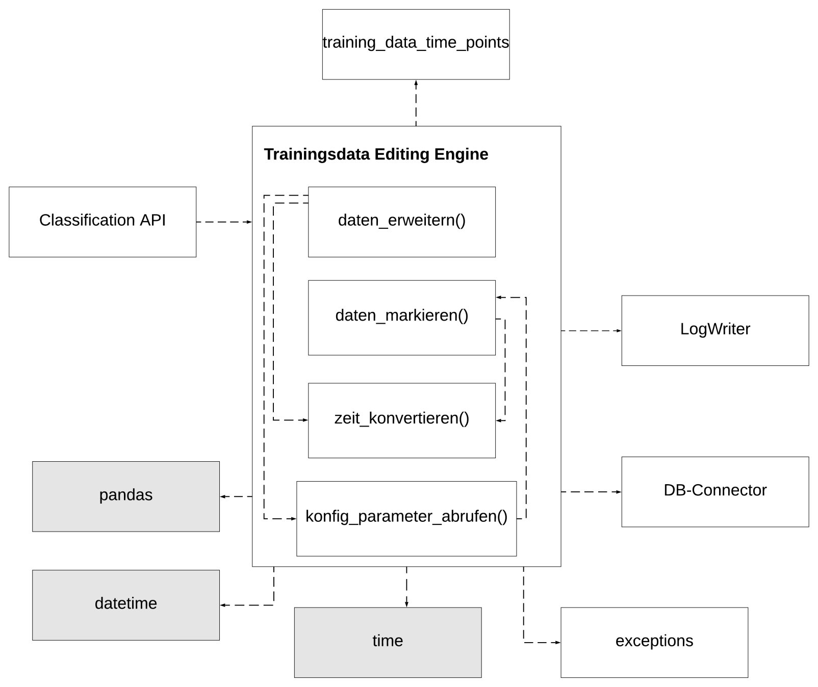
Abbildung 8 - Trainigsdata Editing Engine

Bezeichnung | Bedeutung
Identifikation | config_parameter_abrufen()
Implementierender Baustein | Trainingsdata Editing Engine
Beschreibung | Ruft vorgegebene Attribute aus der Konfigurationsdatei ab.
Parameter
  Parametername | Parametertyp | Beschreibung
  config | Dictionary | Enthält Parameter für die Klassifizierung
Rückgabewert | Tupel der Attribute
Ausnahmefälle | -
Verwendete Bausteine | Konfiguration
Verwendete Frameworks | -
Beispielaufruf | config_parameter_abrufen(config)
Tabelle 11 - Methodenbeschreibung: config_parameter_abrufen()

Bezeichnung | Bedeutung
Identifikation | zeit_konvertieren()
Implementierender Baustein | Trainingsdata Editing Engine
Beschreibung | Konvertiert ein Datum zum Unix-Timestamp
Parameter
  Parametername | Parametertyp | Beschreibung
  time_var | Dictionary | Enthält Parameter für die Klassifizierung
Rückgabewert | Unix Timestamp
Ausnahmefälle | -
Verwendete Bausteine | -
Verwendete Frameworks | Datetime
Beispielaufruf | config_parameter_zeit_konvertieren(config)

Tabelle 12 - Methodenbeschreibung: zeit_konvertieren()

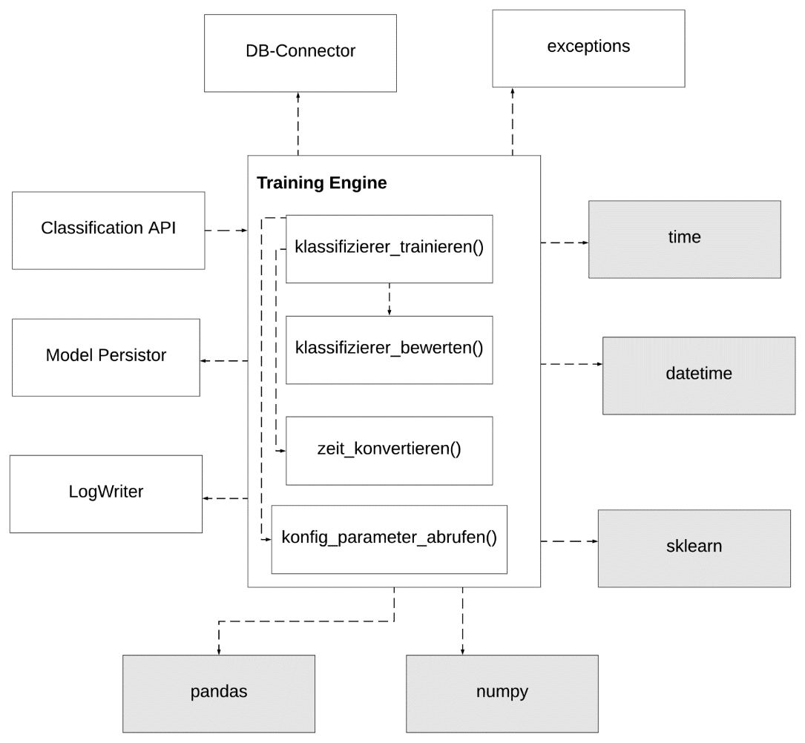
Abbildung 9 - Training Engine

Bezeichnung | Bedeutung
Identifikation | zeit_konvertieren()
Implementierender Baustein | Training Engine
Beschreibung | Konvertiert ein Datum zum Unix-Timestamp
Parameter
  Parametername | Parametertyp | Beschreibung
  time_var | Dictionary | Enthält Parameter für die Klassifizierung
Rückgabewert | Unix Timestamp
Ausnahmefälle | -
Verwendete Bausteine | -
Verwendete Frameworks | Datetime
Beispielaufruf | zeit_konvertieren(config)
Tabelle 13 - Methodenbeschreibung: zeit_konvertieren()

Bezeichnung | Bedeutung
Identifikation | config_parameter_abrufen()
Implementierender Baustein | Training Engine
Beschreibung | Ruft vorgegebene Attribute aus der Konfigurationsdatei ab.
Parameter
  Parametername | Parametertyp | Beschreibung
  config | Dictionary | Enthält Parameter für die Klassifizierung
Rückgabewert | Tupel der Attribute
Ausnahmefälle | -
Verwendete Bausteine | Konfiguration
Verwendete Frameworks | -
Beispielaufruf | config_parameter_abrufen(config)
Tabelle 14 - Methodenbeschreibung: config_parameter_abrufen()

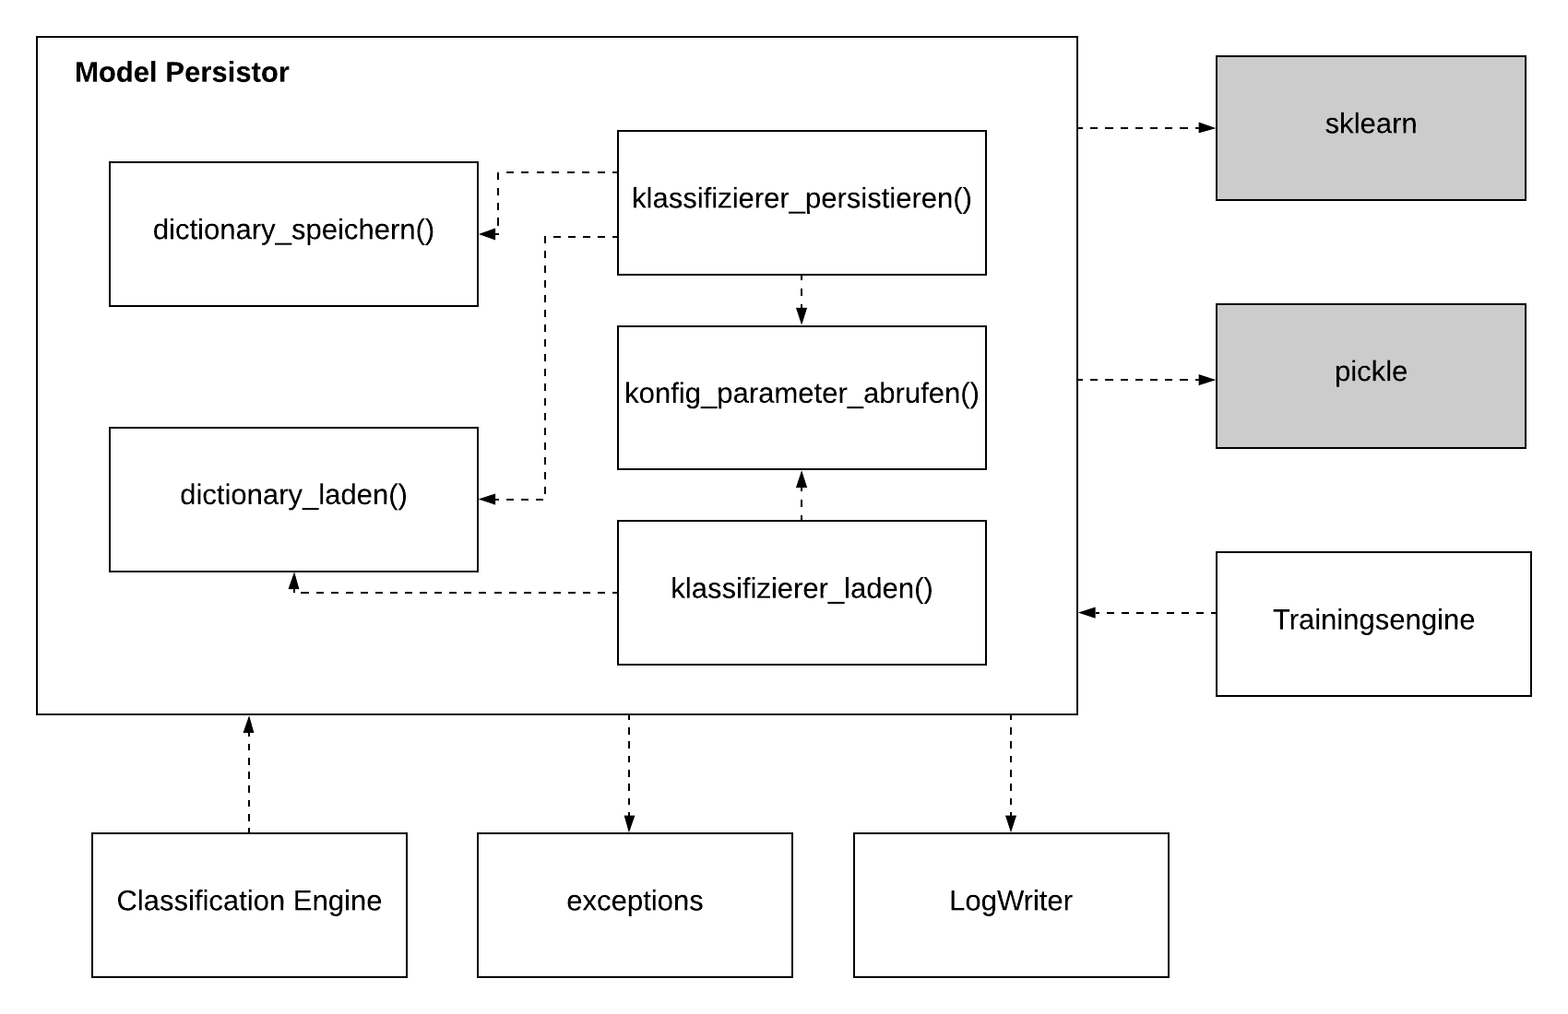
Abbildung 10 - Model Persistor

Bezeichnung | Bedeutung
Identifikation | dictionary_laden()
Implementierender Baustein | Model Persistor
Beschreibung | Lädt das Dictionary mit sämtlichen Infos zu den Klassifizierungs-Modellen.
Parameter
  Parametername | Parametertyp | Beschreibung
  datasource_classifier | String | Dateipfad zum Dictionary
Rückgabewert | Inhalt des Pickle-Objekts als dictionary
Ausnahmefälle | FileException  InvalidConfigValueException
Verwendete Bausteine | Exceptions
Verwendete Frameworks | pickle
Beispielaufruf | Bsp.: klassifizierer_laden(src)
Tabelle 15 - Methodenbeschreibung: dictionary_laden()

Bezeichnung | Bedeutung
Identifikation | dictionary_speichern()
Implementierender Baustein | Model Persistor
Beschreibung | Speichert das Dictionary mit sämtlichen Infos zu den Klassifizierungs-Modellen.
Parameter
  Parametername | Parametertyp | Beschreibung
  datasource_classifier | String | Dateipfad zum Dictionary
  classifier_dictionary | Dictionary | Enthält als Wert das sklearn-model
Rückgabewert | Inhalt des Pickle-Objekts als dictionary
Ausnahmefälle
Verwendete Bausteine
Verwendete Frameworks | pickle
Beispielaufruf | Bsp.: klassifizierer_laden(classifier_dict,src)
Tabelle 16 - dictionary_speichern()

Bezeichnung | Bedeutung
Identifikation | config_parameter_abrufen()
Implementierender Baustein | Model Persistor
Beschreibung | Ruft vorgegebene Attribute aus der Konfigurationsdatei ab.
Parameter
  Parametername | Parametertyp | Beschreibung
  Config | Dictionary | Enthält Parameter für die Klassifizierung
Rückgabewert | Tupel der Attribute
Ausnahmefälle | -
Verwendete Bausteine | Konfiguration
Verwendete Frameworks | -
Beispielaufruf | config_parameter_abrufen(config)
Tabelle 17 - Methodenbeschreibung: config_parameter_abrufen()

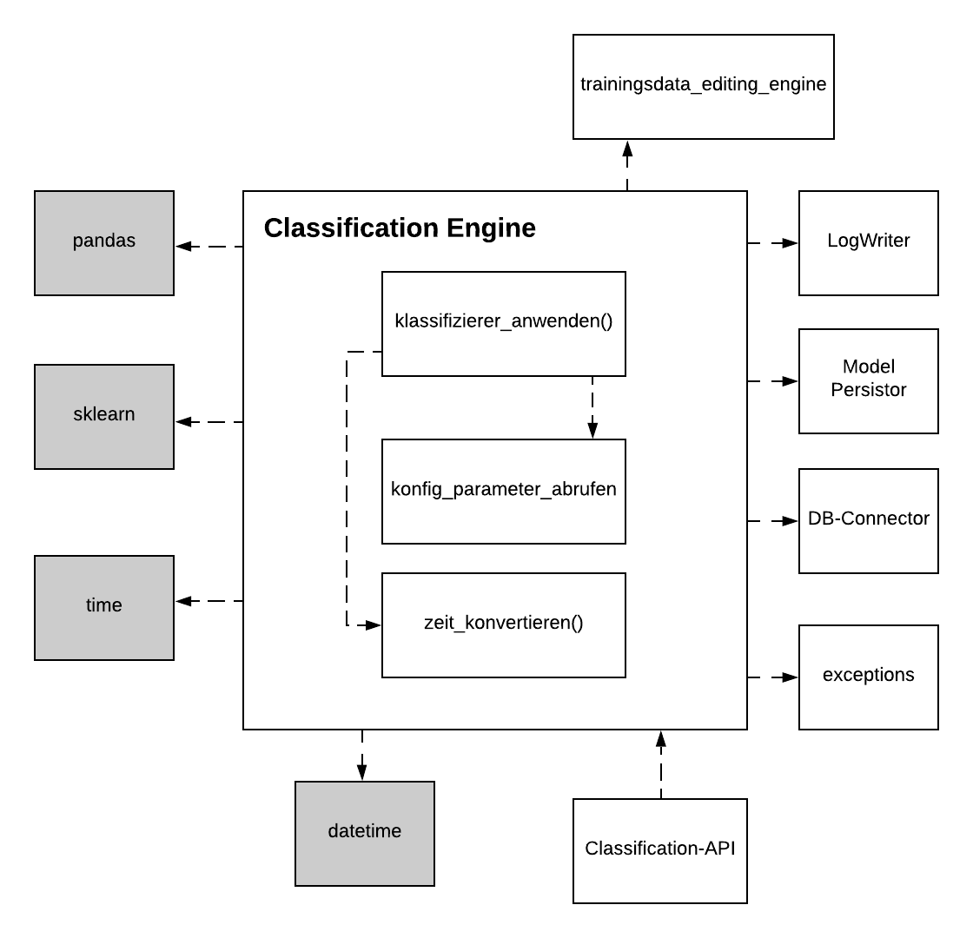

Abbildung 11 - Classification Engine

Bezeichnung | Bedeutung
Identifikation | config_parameter_abrufen()
Implementierender Baustein | Classification Engine
Beschreibung | Ruft vorgegebene Attribute aus der Konfigurationsdatei ab.
Parameter
  Parametername | Parametertyp | Beschreibung
  config | Dictionary | Enthält Parameter für die Klassifizierung
Rückgabewert | Tupel der Attribute
Ausnahmefälle | -
Verwendete Bausteine | Konfiguration
Verwendete Frameworks | -
Beispielaufruf | config_parameter_abrufen(config)
Tabelle 18 – Methodenbeschreibung: config_parameter_abrufen()

Bezeichnung | Bedeutung
Identifikation | zeit_konvertieren()
Implementierender Baustein | Classification Engine
Beschreibung | Konvertiert ein Datum zum Unix-Timestamp
Parameter
  Parametername | Parametertyp | Beschreibung
  time_var | Dictionary | Enthält Parameter für die Klassifizierung
Rückgabewert | Unix Timestamp
Ausnahmefälle | -
Verwendete Bausteine | -
Verwendete Frameworks | Datetime
Beispielaufruf | zeit_konvertieren(config)
Tabelle 19 - Methodenbeschreibung: zeit_konvertieren()

Datenfilterung

Im Baustein der Datenfilterung musste einiges geändert werden. Unter der Voraussetzung, dass jeder Zyklus einer Kurve einzeln interpoliert werden kann, wurde die Tag-Drop-Engine und die Interpolation Engine aufgelöst und in die Filtern Engine verlagert. Die Filtern Engine verfügt durch die Änderungen über eine Methode filter(), die die Methoden der ehemaligen Komponenten Tag-Drop Engine und Interpolation Engine aufruft. Dies hat zum Vorteil die Kurven nach dem Schema Kurve für Kurve und jeweils Zyklus für Zyklus durchlaufen zu können. Eine weitere Änderung ist ein neuer Baustein, der Filtern Validator. Dieser ist notwendig, da der Prozess der Datenfilterung stark von der mitgelieferten Config Datei abhängig ist. Um Fehler in dieser zu identifizieren und somit frühzeitig die Engine abzubrechen, wird die Config Datei, vor dem Start der Filtern Engine auf Richtigkeit überprüft.

Des Weiteren wurde nach Absprache mit dem Kunden sich darauf festgelegt, dass nur eine lineare Interpolation von Nöten sein wird. Nach Rückfrage wurde sich darauf festgelegt, da die Implementierung weiterer Interpolationsmethoden, wie beispielsweise der Spline, Cubic oder Akima Interpolation, den Umfang sprengen würde und eine lineare Interpolation vollkommen ausreichend ist für unsere Zwecke.

Bausteinsicht Lvl3
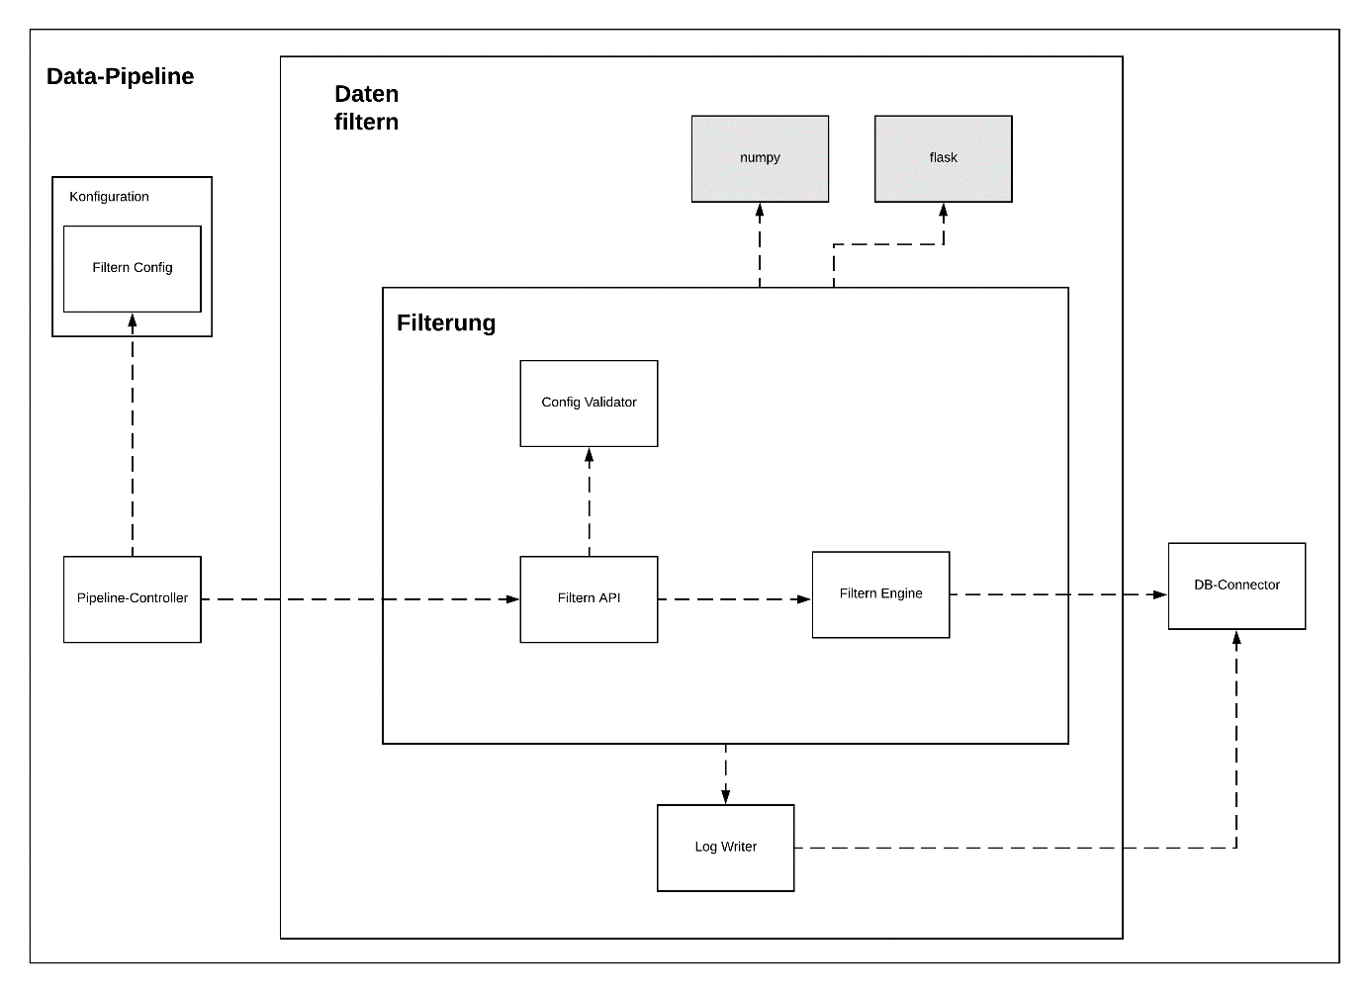
Abbildung 12 - Daten filtern

Bausteinsicht Lvl4
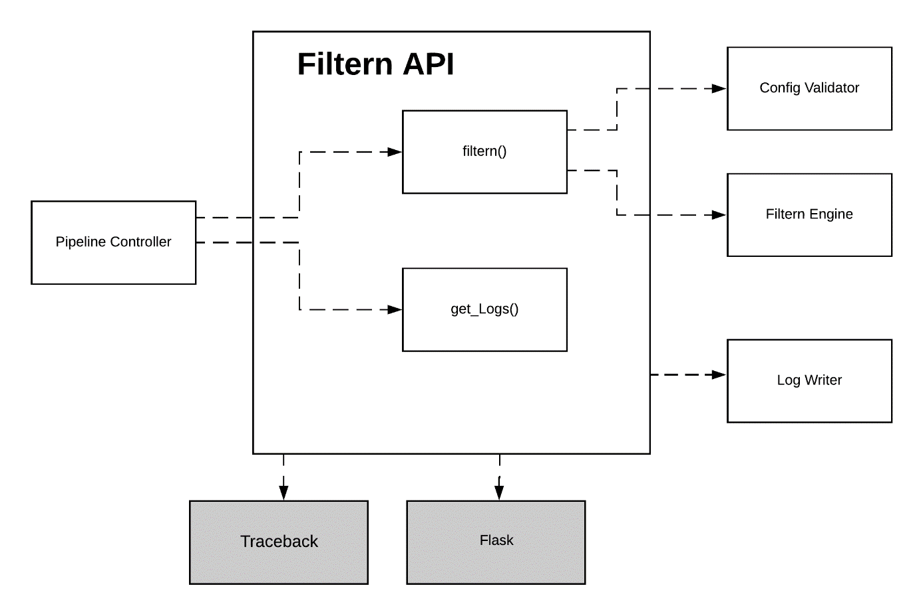

Abbildung 13 - Filtern API

Bezeichnung | Bedeutung
Identifikation | filtern()
Implementierender Baustein | Filtern API
Beschreibung | Die Methode startet den Vorgang in der Filter Engine. Sie übermittelt die Filtern Config.
Parameter
  Parametername | Parametertyp | Beschreibung
  config | Dictionary | Enthält Parameter für die Filterung
  timeframe | List | Eine Liste mit Start- und Endzeitpunkt in UTC
Rückgabewert | Statuscode 200
Ausnahmefälle | ConfigException (bei fehlerhafter Config)
Verwendete Frameworks | Flask  Traceback
Beispielaufruf | Aufruf über Pipeline-Controller
Tabelle 20 - Methodenbeschreibung: filtern()

Bezeichnung | Bedeutung
Identifikation | get_logs()
Implementierender Baustein | Filtern API
Beschreibung | Die Methode gibt die Logs für den spezifizierten Zeitraum zurück.
Parameter
  Parametername | Parametertyp | Beschreibung
  Von | String | Startdatum der angefragten Logs.
  Bis | String | Enddatum der angefragten Logs.
Rückgabewert | Die Logs des spezifizierten Zeitraumes.
Ausnahmefälle | -
Verwendete Bausteine | LogWriter
Verwendete Frameworks | Flask
Beispielaufruf | Aufruf über Pipeline-Controller
Tabelle 21 - Methodenbeschreibung: get_logs()

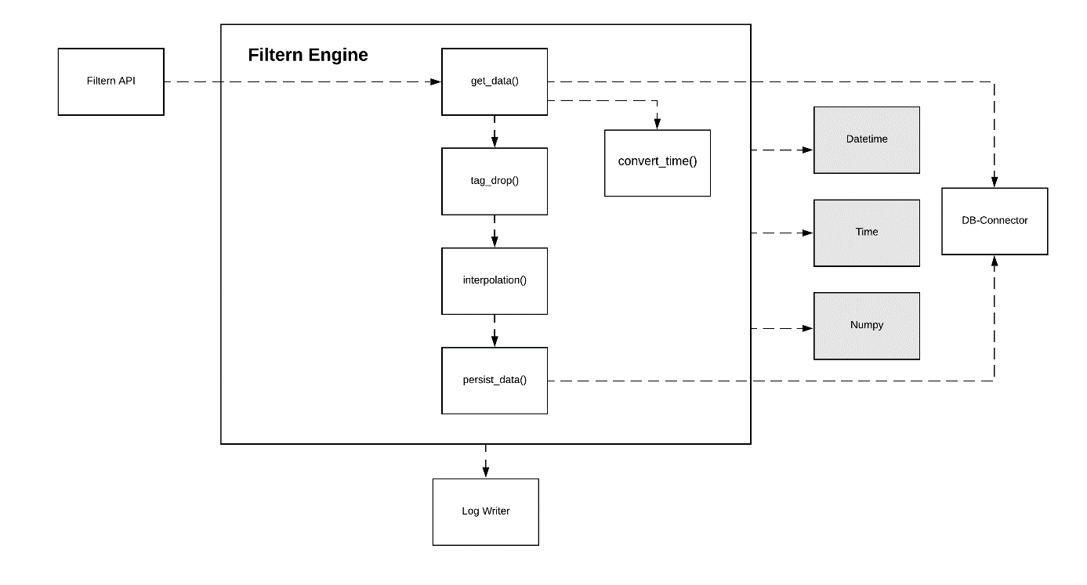
Abbildung 14 - Filtern Engine

Bezeichnung | Bedeutung
Identifikation | get_data()
Implementierender Baustein | Filtern Engine
Beschreibung | Durch die Methode “get_data()” werden die “Klassifizierten Daten” mithilfe des Datenbank-Connectors abgefragt und für die weitere Verarbeitung aufbereitet.
Parameter
  Parametername | Parametertyp | Beschreibung
  timeframe | List | Eine Liste mit Start- und Endzeitpunkt in UTC.
Rückgabewert | Die aus Daten klassifizierten Daten.
Ausnahmefälle | DBException (z.B. falls Datenbank nicht erreichbar)
Verwendete Bausteine | DB-Connector
Verwendete Frameworks
Beispielaufruf | klassifizierte_daten = get_data(timeframe)
Tabelle 22 - Methodenbeschreibung: get_data()

Bezeichnung | Bedeutung
Identifikation | tag_drop()
Implementierender Baustein | Filtern Engine
Beschreibung | Durch die Methode „tag_drop()“ wird ein Zyklus einer Kurve herausgelöscht, indem die markierten Werte, durch Verwendung von „numpy“, auf “NaN” gesetzt werden.
Parameter
  Parametername | Parametertyp | Beschreibung
  kurve | String | Der Kurvenname, ausgelesen aus der Filtern Config
  zyklus | String | Der Zyklenname, ausgelesen aus der Filtern Config
  filtern_ Daten | Pandas.Series | Von “get_data()” bereitgestellte Daten, bzw. bereits bearbeitete Daten aus der Filtern Engine.
Rückgabewert | Die Kurven ohne einen Zyklus.
Ausnahmefälle | ConfigException (bei fehlerhafter Config)
Verwendete Bausteine | LogWriter, DB-Connector
Verwendete Frameworks | Pandas
Beispielaufruf | filtern_data = tag_drop(zyklus, kurve, filtern_data)
Tabelle 23 - Methodenbeschreibung: tag_drop()

Bezeichnung | Bedeutung
Identifikation | interpolation()
Implementierender Baustein | Filtern Engine
Beschreibung | Durch die Methode “interpolation()” werden die in der Methode “tag_drop() ” entstanden Lücken interpoliert. Die Lücken werden mit der Interpolationsmethode bearbeitet, welche zuvor aus der Config „Daten filtern“ ausgelesen wurde.
Parameter
  Parametername | Parametertyp | Beschreibung
  methode | String | Interpolationsmethode eines Zyklus einer Kurve, ausgelesen aus der Filtern Config
  kurve | String | Der Kurvenname, ausgelesen aus der Filtern Config
  zyklenfreie_ Daten | Pandas.Series | Von “tag_drop()” bereitgestellte Daten.
Rückgabewert | Die gefilterten Daten.
Ausnahmefälle | ConfigException (bei fehlerhafter Config)
Verwendete Bausteine | LogWriter, DB-Connector
Verwendete Frameworks | Pandas
Beispielaufruf | filtern_data = interpolation(methode, kurve, filtern_data)
Tabelle 24 - Methodenbeschreibung: interpolation()

Bezeichnung | Bedeutung
Identifikation | persist_data()
Implementierender Baustein | Filtern Engine
Beschreibung | Durch die Methode “persist_data()” werden die “Gefilterten Daten” mithilfe des Datenbank-Connector persistiert.
Parameter
  Parametername | Parametertyp | Beschreibung
  filtern_ Daten | Pandas.Series | Die von „interpolation()“ gefilterten Daten.
Rückgabewert | void
Ausnahmefälle | DBException (z.B. falls Datenbank nicht erreichbar)
Verwendete Bausteine | LogWriter, DB-Connector
Verwendete Frameworks | Pandas
Beispielaufruf | persist_data(filtern_Daten)
Tabelle 25 – Methodenbeschreibung: persist_data()

Bezeichnung | Bedeutung
Identifikation | convert_time()
Implementierender Baustein | Filtern Engine
Beschreibung | Durch die Methode „convert_time()”werden das Start- und Enddatum in einen korrekten String formatiert.
Parameter
  Parametername | Parametertyp | Beschreibung
  timevar | String | Das Start- oder Enddatum in UTC.
Rückgabewert | Start- oder Enddatum in korrektem Format.
Ausnahmefälle | ConfigException
Verwendete Bausteine | LogWriter
Verwendete Frameworks | Datetime, Time
Beispielaufruf | start_utc = str(convert_time(timeframe[0]))
Tabelle 26 - Methodenbeschreibung: convert_time()

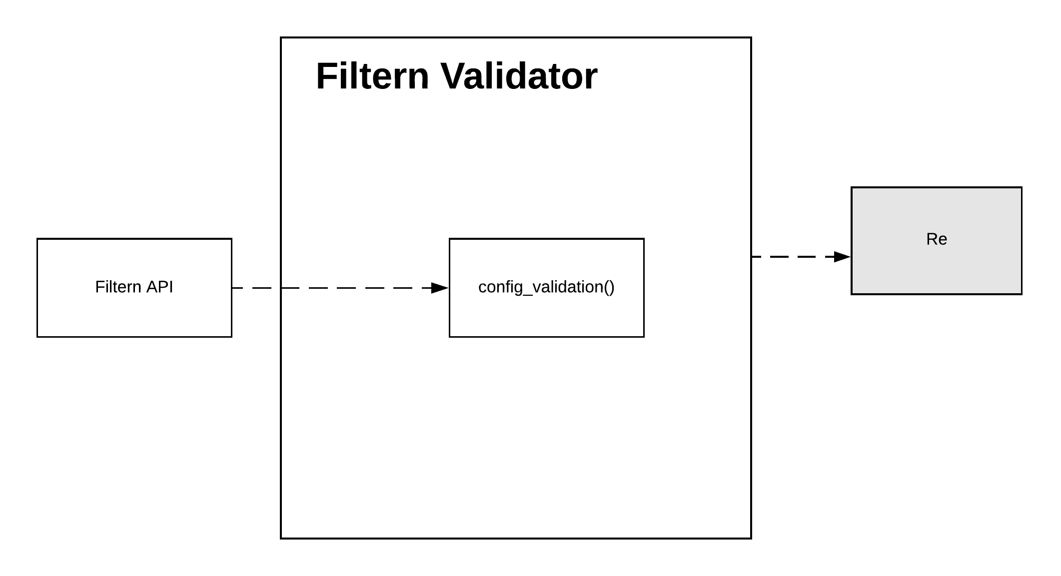
Abbildung 15 - Filtern Validator

Bezeichnung | Bedeutung
Identifikation | config_validation()
Implementierender Baustein | Filtern Validator
Beschreibung | Durch das Überprüfen der Config Datei werden bereits vor der Filterung Fehler abgefangen. Dazu wird die Config ab einen korrekten Aufbau überprüft.
Parameter
  Parametername | Parametertyp | Beschreibung
  filtern_ config | Dictionary | Die von Filtern API gefilterten Config.
Rückgabewert | void
Ausnahmefälle | ConfigException
Verwendete Bausteine | LogWriter
Verwendete Frameworks | re
Beispielaufruf | validate_config(filtern_config)
Tabelle 27 - Methodenbeschreibung: config_validation()

Vorhersage

Größere Änderungen an der generellen Funktionsweise der Prediction Engine gab es nicht. Es wurden jedoch kleinere Punkte verändert. Diese sind im Folgenden erläutert.
Der erste Schritt beim Aufruf der Prediction Engine ist die Validierung der Config, anstatt der Extraktion der Parameter. So wird bei Ungültigkeit der Config der Prozess sofort abgebrochen.
Eine nicht umgesetzte Funktionalität ist die Einberechnung der Steuerungsparameter aus dem Front-End. Die Einberechnung ist aufgrund der unzureichenden Datenbasis nicht zuverlässig möglich. Für eine Vorhersage mit hoher Genauigkeit bräuchte man einerseits die Temperatureinstellungen und anderseits die gesamten Daten über einen längeren Zeitraum, um genaue Wechselwirkungen zu erkennen.

Bausteinsicht Lvl3

Zusätzlich zu den in der Architekturdokumentation geplanten Validierungsmethoden erhielt der Config-Validator eine weitere Methode. Diese überprüft generelle Randbedingungen, wie z.B. die Gültigkeit der verwendeten Parameternamen. Dies wurde hinzugefügt, da der Baustein „Vorhersage berechnen“ eine eigenständige Komponente ist und somit er auch eigenständig erkennen sollte, ob die übergebene Konfiguration gültig ist. Diese ist in TABELLE XYZ zu sehen. Der Validierungsbaustein enthält somit auch neue Exceptions. Außerdem wurde die Konfiguration selbst um Datenbankparameter erweitert.

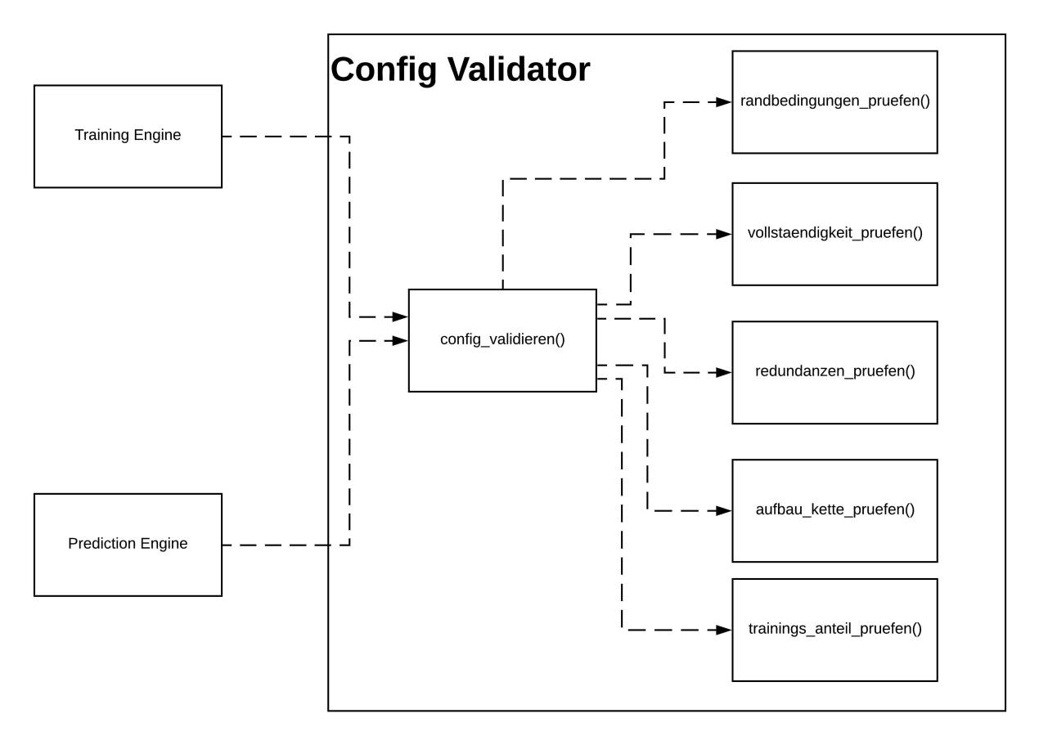
Abbildung 16 - Config Validator

Bezeichnung | Bedeutung
Identifikation | randbedingungen_pruefen()
Implementierender Baustein | Config Validator
Parameter
  Parametername | Parametertyp | Beschreibung
  Config | Dictionary | Die in QUERVERWEIS definierte Konfiguration.
Beschreibung | Prüft, ob die übergebene Konfiguration gültige Schüssel und gültige Werte (Datentyp) enthält.
Rückgabewert | void
Ausnahmefälle | InvalidConfigValueException  InvalidConfigKeyException
Verwendete Bausteine
Verwendete Frameworks
Beispielaufruf | randbedingungen_pruefen(config)
Tabelle 28 – Methodenbeschreibung: randbedingungen_pruefen()

Ähnlich wie in der Prediction Engine gab es auch hier keine größeren Änderungen. Im Großen und Ganzen wurde der Prozess nach der Modellierung implementiert.
Lediglich die Funktionalität der Erhebung von Bechnmarks wurde hinzugefügt. Von erstellten Modellen wird nun nicht mehr die durchschnittliche Score berechnet und persistiert, sondern auch die explained variance, max error, mean absolute error, mean squared error, median absolute error, r² score, sowie die Koeffizienten Matrix und der Y-Achsenabschnitt der Funktion.Diese Funktionalität ist in dem neuen Baustein „benchmarks_berechnen()“ realisiert. Die Funktionaitlität ist in Tabelle *HIER REFERENZ!* definiert.
Außerdem wurde das laden der Daten an den Anfang des Prozesses verschoben. Hintergrund ist hier, dass die Daten sowieso für jede valide Konfiguration benötigt werden. Eine Abfrage in der gleich alle Daten geladen werden spart somit Rechenzeit ein und steigert die Performance.

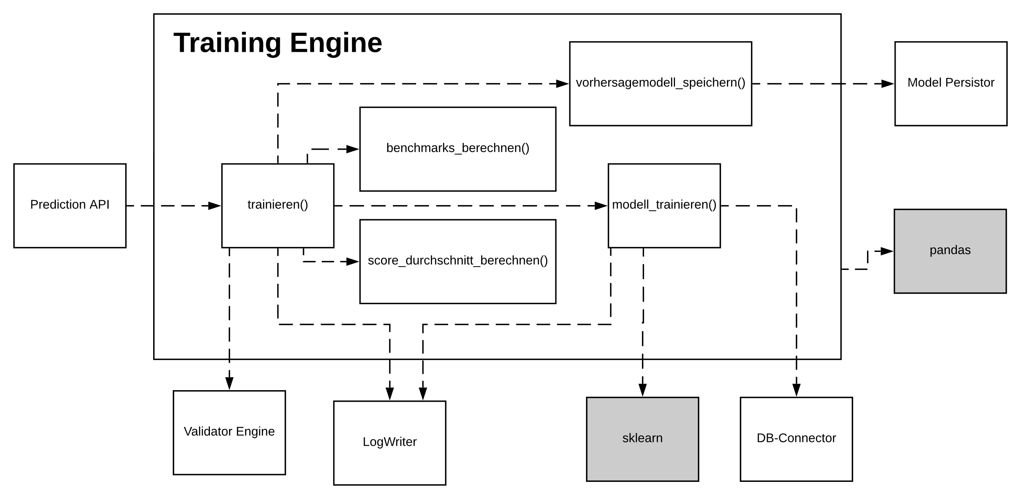
Abbildung 17 - Training Engine

Bezeichnung | Bedeutung
Identifikation | benchmarks_berechnen()
Implementierender Baustein | Training Engine
Parameter
  Parametername | Parametertyp | Beschreibung
  unit_logging_models | Dictionary | Die beim erstellen der Prediction Models erstellten unit logging models.
  average_score | Float | Die beim erstellen der Prediction Models berechnete Durchschnittsscore.
Beschreibung | Erstellt das in *REFERENZ ZU BECHNMARKS* definierte Dictionary und speichert es in der Datenbank logs unter dem Measurement „model“
Rückgabewert | void
Ausnahmefälle | DBException
Verwendete Bausteine
Verwendete Frameworks
Beispielaufruf | benchmarks_berechnen(unit_logging_models, average_score)
Tabelle 29 - Methodenbeschreibung: benchmarks_berechnen

Laufzeitsicht

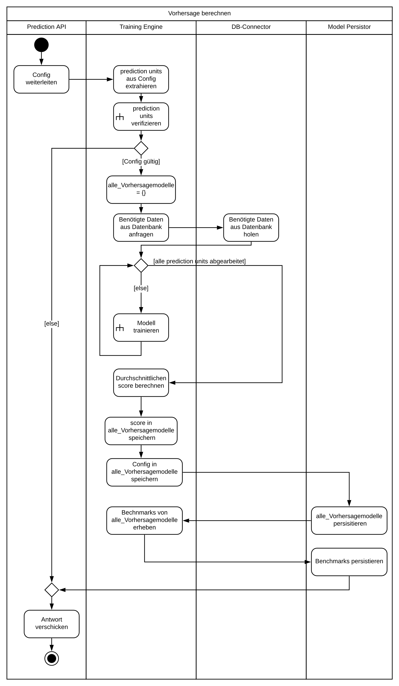
Abbildung 18 - Vorhersage berechnen

Abbildung 19 - Vorhersage berechnen

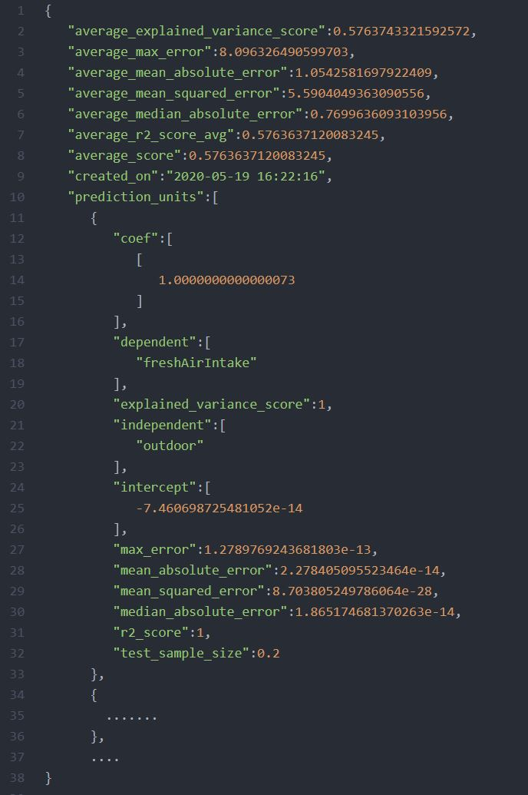
Abbildung 20 - Benchmark

Für jedes trainiertem Modell wird eine Vielzahl an Benchmarks erhoben. Diese Bechnmarks werden in dem in *REFENZ ZUR ABBILDUNG* dargestellten Json-Format gespeichert. Sie bilden die Grundlage für die Auswertung im Front-End.
Die durchschnittliche Abweichung aller Modelle wird in „average_explained_variance_score“ gespeichert.
Der durchschnittliche maximalen Restfehler werden in „average_max_error“ gespeichert.
Der durchschnittliche Mittlere absolute Fehler wird in „average_mean_absolute_error“ gespeichert.
Die mittlere quadratische Abweichung wird in „average_median_absolute_error“ gespeichert.
Das durchschnittliche Bestimmtheitsmaß wird in „average_r2_score_avg“ gespeichert.
Unter dem Key „created_on“ wird das Erstellungsdatum der Modelle gespeichert.
Unter dem Key „prediction_units“ werden diese Benchmarks nocheinmal für jede definierte prediction unit gespeichert.
Die Koeffizientenmatrix wird unter dem key „coef“ gespeichert.
Die dependent Kurven mit denen das Modell erstellt wurde sind unter dem Key „dependent“ gespeichert.
Die durchschnittliche Abweichung des Modells ist unter „explained_variance_score“ gespeichert.
Die independent Kurven sind unter dem Key „independent“ gespeichert.
Der y-Achsenabschnitt der gebildeten Funktion ist unter „intercept“ gespeichert.
Der maximalen Restfehler wird in „average_max_error“ gespeichert.
Der Mittlere absolute Fehler wird in „average_mean_absolute_error“ gespeichert.
Die quadratische Abweichung wird in „average_median_absolute_error“ gespeichert.
Das Bestimmtheitsmaß wird in „average_r2_score_avg“ gespeichert.
Außerdem wird in „test_sample_size“ der prozentuale Anteil an Testdaten für die Erstellung der Regression festgehalten

Front-End-Interface

Der Baustein des Front-End-Interface wurde um die get_current_...()-Methoden erweitert. Diese geben an die UI-Engine derzeitig eingestellte Daten und derzeitige Informationen zurück. Somit kann sich die UI-Engine immer den letzten Stand der Nilan-Einstellungen merken.

Bausteinsicht Lvl3

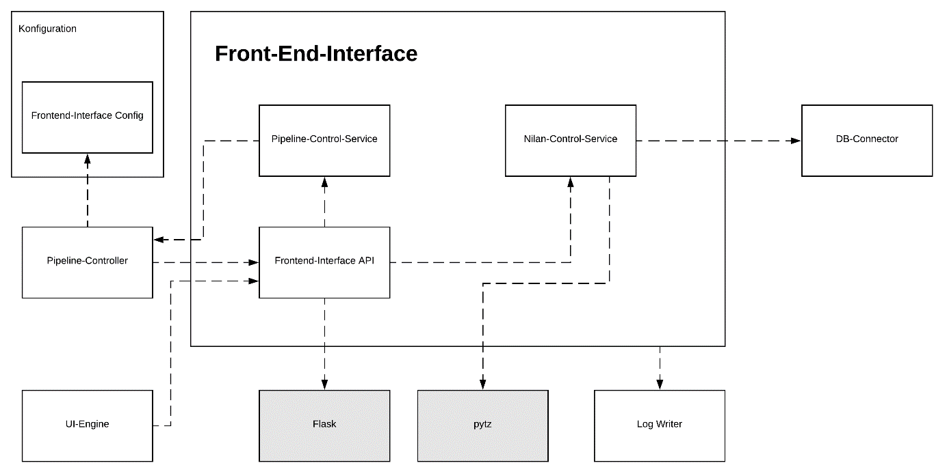
Abbildung 21 - Front-End-Interface

Bausteinsicht Lvl4

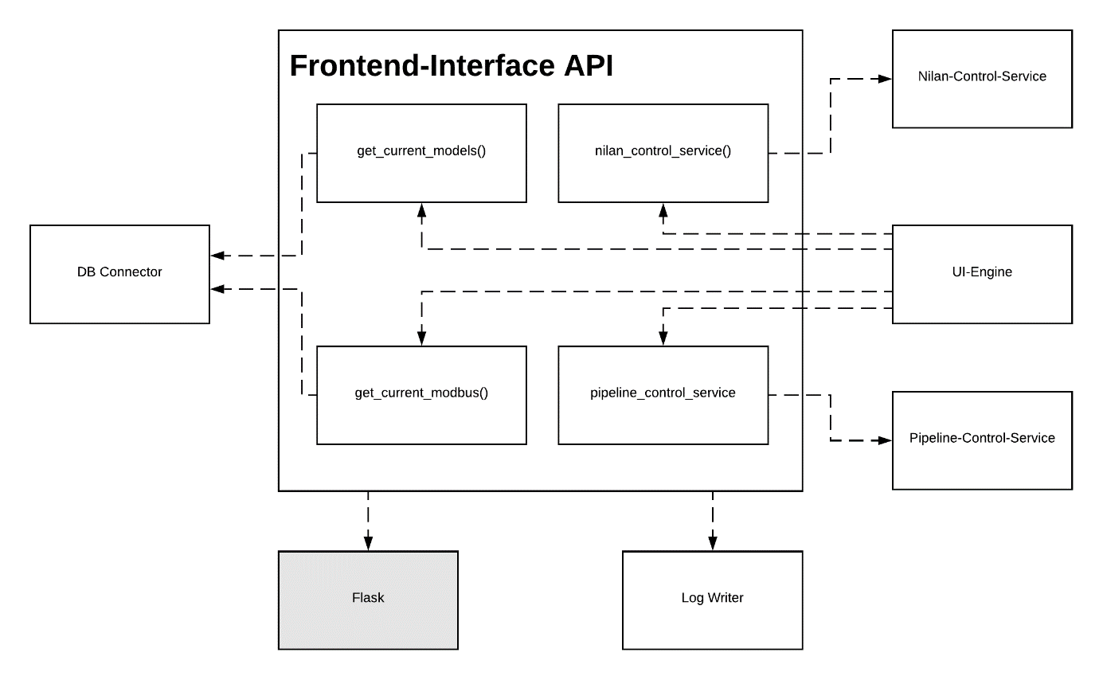
Abbildung 22 - Front-End-Interface

Bezeichnung | Bedeutung
Identifikation | get_current_models()
Implementierender Baustein | Frontend-API
Parameter | -
Beschreibung | Ruft die aktuellen Modellmetadaten für die Anzeige im Front-End-Interface ab
Rückgabewert | Modellmetadaten als JSON
Ausnahmefälle
Verwendete Bausteine | LogWriter, DB Connector
Verwendete Frameworks | -
Beispielaufruf | get_current_models()
Tabelle 30 - Methodenbeschreibung: get_current_models()

Bezeichnung | Bedeutung
Identifikation | get_current_modbus()
Implementierender Baustein | Frontend-API
Parameter | -
Beschreibung | Ruft die aktuellen Steuerungsparameter des Nilan-Gerätes für die Anzeige im Front-End-Interface ab
Rückgabewert | Modellmetadaten als JSON
Ausnahmefälle
Verwendete Bausteine | LogWriter, DB-Connector
Verwendete Frameworks | -
Beispielaufruf | get_current_modbus()
Tabelle 31 - Methodenbeschreibung: get_current_modbus()

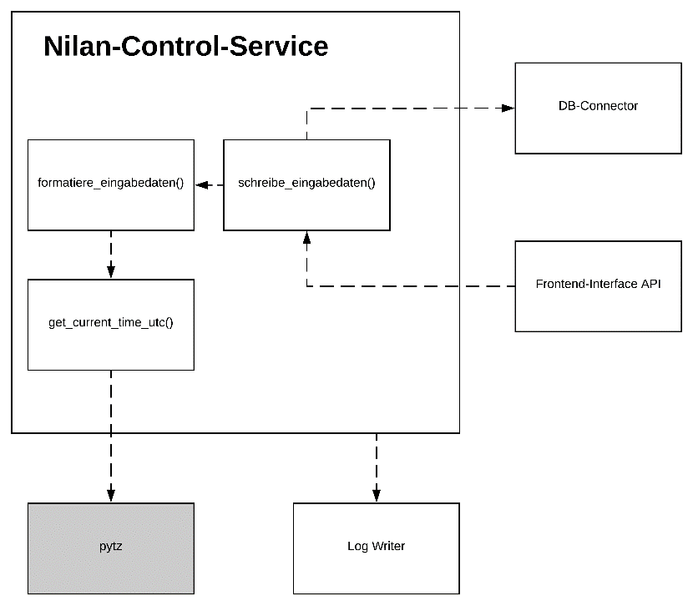
Abbildung 23 - Nilan-Control-Service

Tabelle 32 - Methodenbeschreibung: get_current_time_utc()

Bezeichnung | Bedeutung
Identifikation | get_current_time_utc()
Implementierender Baustein | Nilan-Control-Service
Parameter
  Parametername | Parametertyp | Beschreibung
  config | Dictionary | Die in 3.4.1.10.8 definierte Konfiguration.
Beschreibung | Setzt die Zeitzone des Zeitstempels auf UTC um diese in Grafana korrekt anzuzeigen
Rückgabewert | Formatierter Zeitstempel als String
Ausnahmefälle | -
Verwendete Bausteine | -
Verwendete Frameworks | Pytz
Beispielaufruf | get_current_time_utc()

Pipeline Controller

Bausteinsicht Lvl3

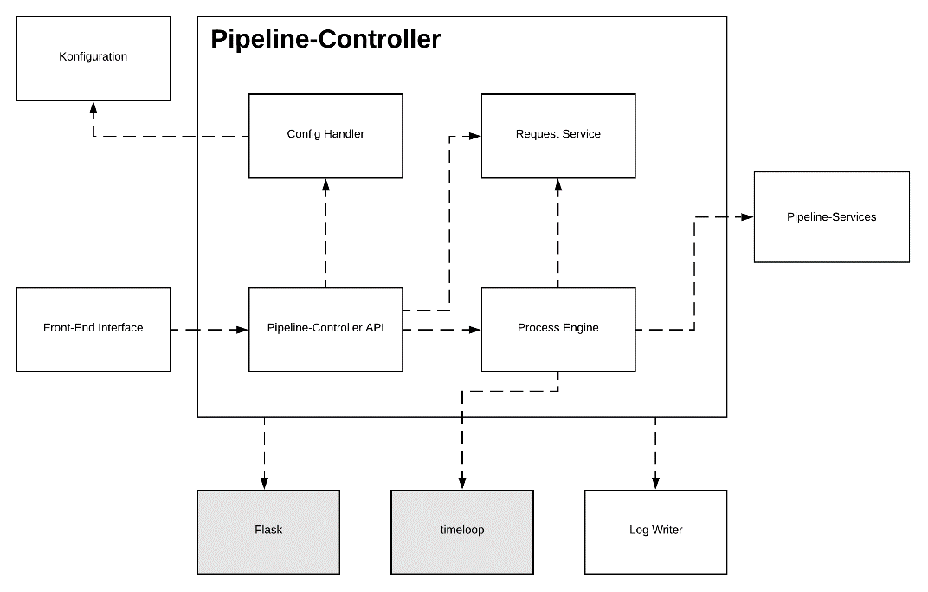
Abbildung 24 -Pipeline-Controller

Bausteinsicht Lvl4

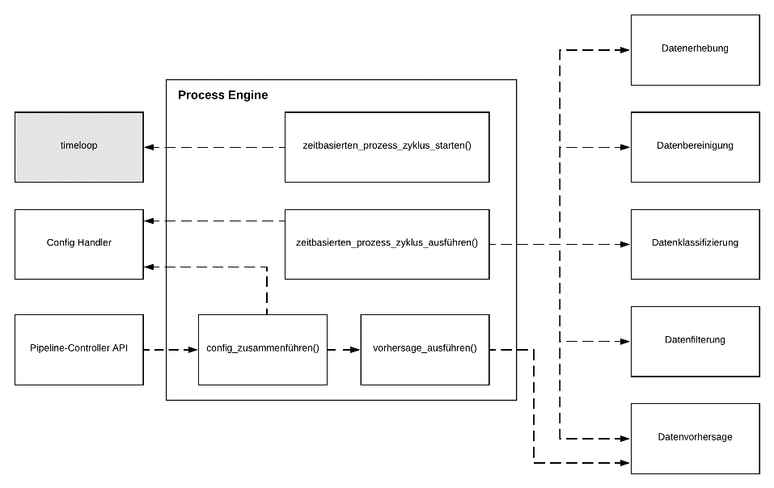
Abbildung 25 - Process Engine

Bezeichnung | Bedeutung
Identifikation | config_zusammenführen()
Implementierender Baustein | Process Engine
Parameter
  Parametername | Parametertyp | Beschreibung
  Configdaten | Dictionary | Konfigurationsparameter die das Verhalten einzelner Prozesse beeinflussen
  Steuerungsdaten | Dictionary | Konfigurationsparameter die vom Nutzer übergeben werden
Beschreibung | Da sowohl die vordefinierten Werte aus einer Config gelesen werden wie auch die manuell vom Nutzer eingegebenen Werte, müssen diese beiden Config-Dateien erst zusammengefügt werden damit der folgende Prozess die richtigen Ergebnisse liefern kann
Rückgabewert | Dictionary
Ausnahmefälle | ConfigException
Verwendete Bausteine | Log Writer, Pipeline Config, Pipeline Controller API, Config Handler
Verwendete Frameworks
Beispielaufruf | config_zusammenführen(config_data, control_data )
Tabelle 33 - Methodenbeschreibung: config_zusammenführen()

Bezeichnung | Bedeutung
Identifikation | zeitbasierten_prozess_zyklus_starten()
Implementierender Baustein | Process Engine
Parameter | -
Beschreibung | Startet den Timer für den zeitbasierten Prozesszyklus
Rückgabewert | void
Ausnahmefälle | ConfigException
Verwendete Bausteine | Config Handler
Verwendete Frameworks | timeloop
Beispielaufruf | zeitbasierten_prozess_zyklus_starten()
Tabelle 34 - Methodenbeschreibung: zeitbasierten_prozess_zyklus_starten()

Bezeichnung | Bedeutung
Identifikation | zeitbasierten_prozess_zyklus_ausführen()
Implementierender Baustein | Process Engine
Parameter | -
Beschreibung | Führt den zeitbasierten Prozesszyklus aus, welcher nach einer bestimmten Zeit die verschiedenen Folgeprozesse in folgender Reihenfolge startet und koordiniert: Datenerhebung, Datenbereinigung, Datenklassifizierung, Datenfilterung und bestimmte Funktionen der Datenvorhersage
Rückgabewert | void
Ausnahmefälle | ConfigException
Verwendete Bausteine | Config Handler
Verwendete Frameworks
Beispielaufruf | zeitbasierten_prozess_zyklus_ausführen()
Tabelle 35 - Methodenbeschreibung: zeitbasierten_prozess_zyklus_ausführen()

Bezeichnung | Bedeutung
Identifikation | vorhersage_ausführen()
Implementierender Baustein | Process Engine
Parameter | -
Beschreibung | Berechnet eine Vorhersage auf Grundlage der Config welche vom Nutzer übergeben wurde und den zuletzt gefilterten Daten, diese Funktion muss manuell vom Nutzer angesteuert werden
Rückgabewert | void
Ausnahmefälle | ConfigException
Verwendete Bausteine
Verwendete Frameworks
Beispielaufruf | vorhersage_ausführen()
Tabelle 36 - Methodenbeschreibung: vorhersage_ausführen()

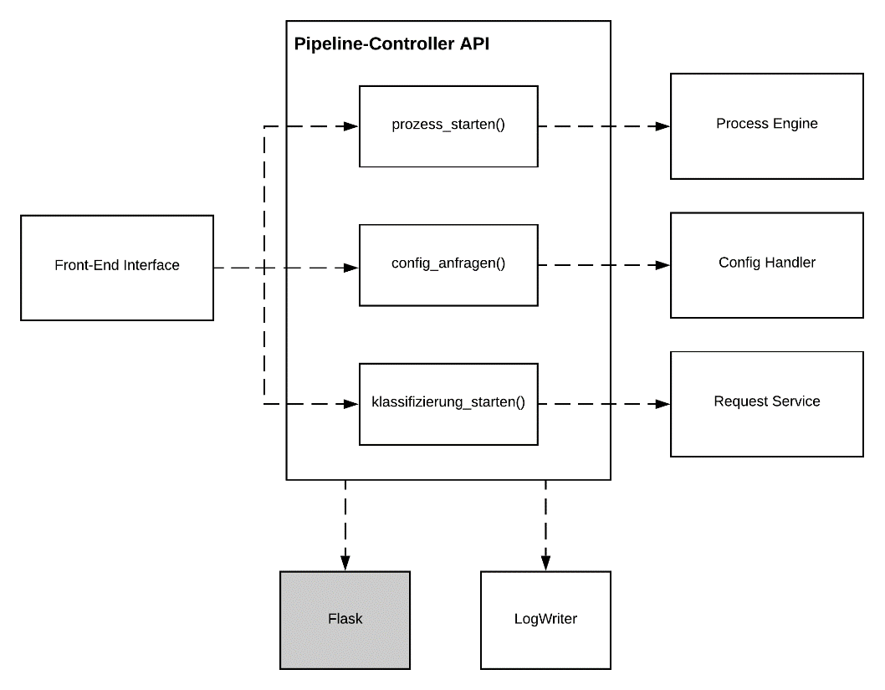
Abbildung 26 - Pipeline-Controller API

Bezeichnung | Bedeutung
Identifikation | prozess_starten()
Implementierender Baustein | Pipeline-Controller API
Parameter
  Parametername | Parametertyp | Beschreibung
  Nutzerparameter | Dictionary | Konfigurationsparameter die vom Nutzer übergeben werden
Beschreibung | empfängt die Daten aus dem Front-End Interface und leitet diese zur weiteren Verarbeitung an die Process Engine weiter
Rückgabewert | http Statuscode
Ausnahmefälle | ConfigException
Verwendete Bausteine | Log Writer, Pipeline Config
Verwendete Frameworks | Flask
Beispielaufruf | prozess_starten(nutzerconfig)
Tabelle 37 - Methodenbeschreibung: prozess_starten()

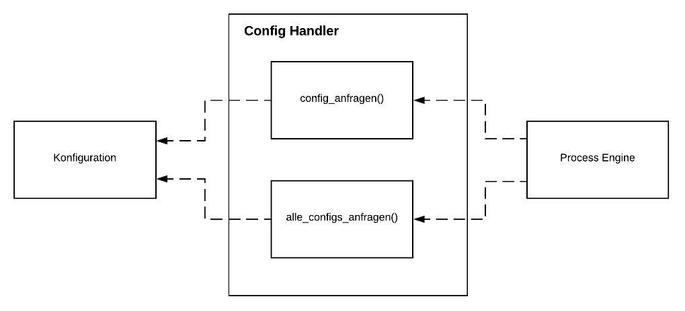
Abbildung 27 - Config Handler

Bezeichnung | Bedeutung
Identifikation | config_anfragen()
Implementierender Baustein | Config Handler
Parameter | -
Beschreibung | Holt die angeforderte Config für die Process Engine aus der Konfiguration und übergibt diese anschließend
Rückgabewert | Dictionary
Ausnahmefälle | ConfigException
Verwendete Bausteine | Konfiguration
Verwendete Frameworks | -
Beispielaufruf | config_anfragen()
Tabelle 38 - Methodenbeschreibung: config_anfragen()

Bezeichnung | Bedeutung
Identifikation | alle_configs_anfragen()
Implementierender Baustein | Config Handler
Parameter | -
Beschreibung | Holt alle Configs für die Process Engine aus der Konfiguration und übergibt diese anschließend
Rückgabewert | Dictionary
Ausnahmefälle | ConfigException
Verwendete Bausteine | Konfiguration
Verwendete Frameworks | -
Beispielaufruf | alle_configs_anfragen()
Tabelle 39 - Methodenbeschreibung: alle_configs_anfragen()

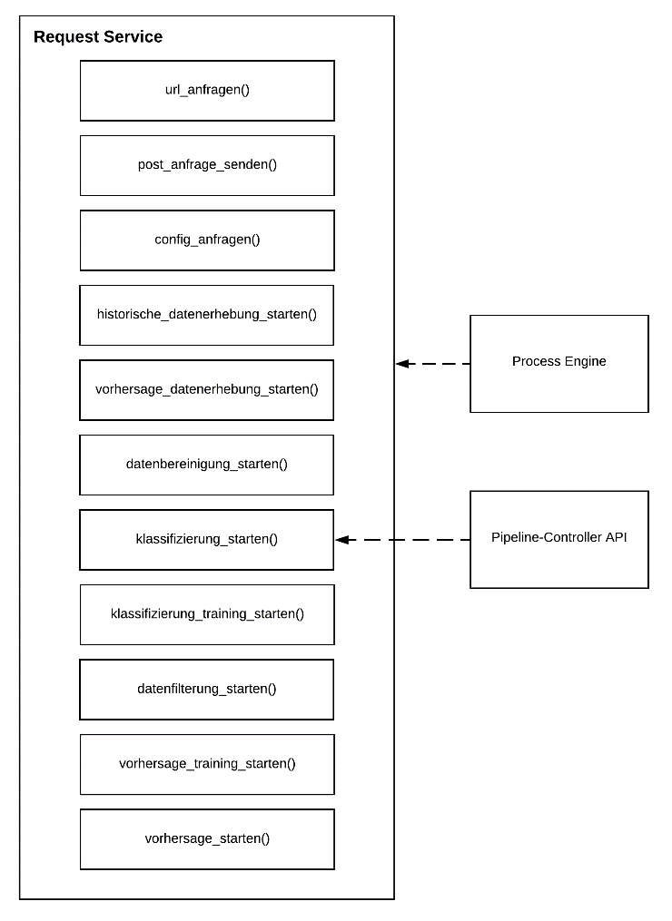
Abbildung 28 - Request Service
Der Request Service verarbeitet alle Anfragen, die von der Process Engine und der Pipeline-Controller API gesendet werden. Zudem verfügt dieser über die URLs der einzelnen Data-Pipeline-Services und kann die entsprechenden HTTP-Requests mit der entsprechenden Config starten.

Bezeichnung | Bedeutung
Identifikation | url_anfragen()
Implementierender Baustein | Request Service
Parameter
  Parametername | Parametertyp | Beschreibung
  url | String | Data-Pipeline-Service-URL
Beschreibung | Gibt die entsprechende Data-Pipeline-Service-URL zurück
Rückgabewert | Angeforderte URL
Ausnahmefälle | ConfigException
Verwendete Bausteine | Konfiguration
Verwendete Frameworks | -
Beispielaufruf | url_anfragen(url)
Tabelle 40 - Methodenbeschreibung: url_anfragen()

Bezeichnung | Bedeutung
Identifikation | post_anfrage_senden()
Implementierender Baustein | Request Service
Parameter
  Parametername | Parametertyp | Beschreibung
  url | String | Data-Pipeline-Service-URL
  payload | JSON
Beschreibung | Definiert den POST-Request mit den entsprechenden Parametern
Rückgabewert | -
Ausnahmefälle | ConfigException
Verwendete Bausteine | Konfiguration
Verwendete Frameworks | -
Beispielaufruf | post_anfrage_senden(url, payload)
Tabelle 41 - Methodenbeschreibung: post_anfrage_senden()
Bezeichnung | Bedeutung
Identifikation | config_abrufen()
Implementierender Baustein | Request Service
Parameter
  Parametername | Parametertyp | Beschreibung
  config_endpoint | Dictionary | Config-URL
Beschreibung | Holt die entsprechende Config für den HTTP-Request aus der Konfiguration
Rückgabewert | Angeforderte Config
Ausnahmefälle | ConfigException
Verwendete Bausteine | Konfiguration
Verwendete Frameworks | -
Beispielaufruf | config_abrufen(config_endpoint)
Tabelle 42 - Methodenbeschreibung: config_abrufen()
Bezeichnung | Bedeutung
Identifikation | historische_datenerhebung_starten()
Implementierender Baustein | Request Service
Parameter
  Parametername | Parametertyp | Beschreibung
  config | Dictionary | Konfigurationsdatei
Beschreibung | Sendet einen POST-Request mit der entsprechenden URL und Config zur weiteren Verarbeitung an den zuständigen Server
Rückgabewert | -
Ausnahmefälle | ConfigException
Verwendete Bausteine | Konfiguration
Verwendete Frameworks | -
Beispielaufruf | historische_datenerhebung_starten(config)
Tabelle 43 - Methodenbeschreibung: historische_datenerhebung_starten()

Bezeichnung | Bedeutung
Identifikation | vorhersage_datenerhebung_starten()
Implementierender Baustein | Request Service
Parameter
  Parametername | Parametertyp | Beschreibung
  config | Dictionary | Konfigurationsdatei
Beschreibung | Sendet einen POST-Request mit der entsprechenden URL und Config zur weiteren Verarbeitung an den zuständigen Server
Rückgabewert | -
Ausnahmefälle | ConfigException
Verwendete Bausteine | Konfiguration
Verwendete Frameworks | -
Beispielaufruf | vorhersage_datenerhebung_starten(config)
Tabelle 44 - Methodenbeschreibung: vorhersage_datenerhebung_starten()
Bezeichnung | Bedeutung
Identifikation | datenbereinigung_starten()
Implementierender Baustein | Request Service
Parameter
  Parametername | Parametertyp | Beschreibung
  config | Dictionary | Konfigurationsdatei
Beschreibung | Sendet einen POST-Request mit der entsprechenden URL und Config zur weiteren Verarbeitung an den zuständigen Server
Rückgabewert | -
Ausnahmefälle | ConfigException
Verwendete Bausteine | Konfiguration
Verwendete Frameworks | -
Beispielaufruf | datenbereinigung_starten(config)
Tabelle 45 - Methodenbeschreibung: datenbereinigung_starten()
Bezeichnung | Bedeutung
Identifikation | klassifizierung_starten()
Implementierender Baustein | Request Service
Parameter
  Parametername | Parametertyp | Beschreibung
  config | Dictionary | Konfigurationsdatei
Beschreibung | Sendet einen POST-Request mit der entsprechenden URL und Config zur weiteren Verarbeitung an den zuständigen Server
Rückgabewert | Angeforderte Config
Ausnahmefälle | ConfigException
Verwendete Bausteine | Konfiguration
Verwendete Frameworks | -
Beispielaufruf | klassifizierung_starten(config)
Tabelle 46 - Methodenbeschreibung: klassifizierung_starten()

Bezeichnung | Bedeutung
Identifikation | klassifizierung_training_starten()
Implementierender Baustein | Request Service
Parameter
  Parametername | Parametertyp | Beschreibung
  config | Dictionary | Konfigurationsdatei
Beschreibung | Sendet einen POST-Request mit der entsprechenden URL und Config zur weiteren Verarbeitung an den zuständigen Server
Rückgabewert | -
Ausnahmefälle | ConfigException
Verwendete Bausteine | Konfiguration
Verwendete Frameworks | -
Beispielaufruf | klassifizierung_training_starten(config)
Tabelle 47 - Methodenbeschreibung: klassifizierung_training_starten()
Bezeichnung | Bedeutung
Identifikation | datenfilterung_starten()
Implementierender Baustein | Request Service
Parameter
  Parametername | Parametertyp | Beschreibung
  config | Dictionary | Konfigurationsdatei
Beschreibung | Sendet einen POST-Request mit der entsprechenden URL und Config zur weiteren Verarbeitung an den zuständigen Server
Rückgabewert | -
Ausnahmefälle | ConfigException
Verwendete Bausteine | Konfiguration
Verwendete Frameworks | -
Beispielaufruf | datenfilterung_starten(config)
Tabelle 48 - Methodenbeschreibung: datenfilterung_starten()
Bezeichnung | Bedeutung
Identifikation | vorhersage_training_starten()
Implementierender Baustein | Request Service
Parameter
  Parametername | Parametertyp | Beschreibung
  config | Dictionary | Konfigurationsdatei
Beschreibung | Sendet einen POST-Request mit der entsprechenden URL und Config zur weiteren Verarbeitung an den zuständigen Server
Rückgabewert | -
Ausnahmefälle | ConfigException
Verwendete Bausteine | Konfiguration
Verwendete Frameworks | -
Beispielaufruf | vorhersage_training_starten(config)
Tabelle 49 - Methodenbeschreibung: vorhersage_training_starten()

Bezeichnung | Bedeutung
Identifikation | vorhersage_starten()
Implementierender Baustein | Request Service
Parameter
  Parametername | Parametertyp | Beschreibung
  config | Dictionary | Konfigurationsdatei
Beschreibung | Sendet einen POST-Request mit der entsprechenden URL und Config zur weiteren Verarbeitung an den zuständigen Server
Rückgabewert | -
Ausnahmefälle | ConfigException
Verwendete Bausteine | Konfiguration
Verwendete Frameworks | -
Beispielaufruf | vorhersage_starten(config)
Tabelle 50 - Methodenbeschreibung: vorhersage_starten()

Nilan Controller

Bausteinsicht Lvl4

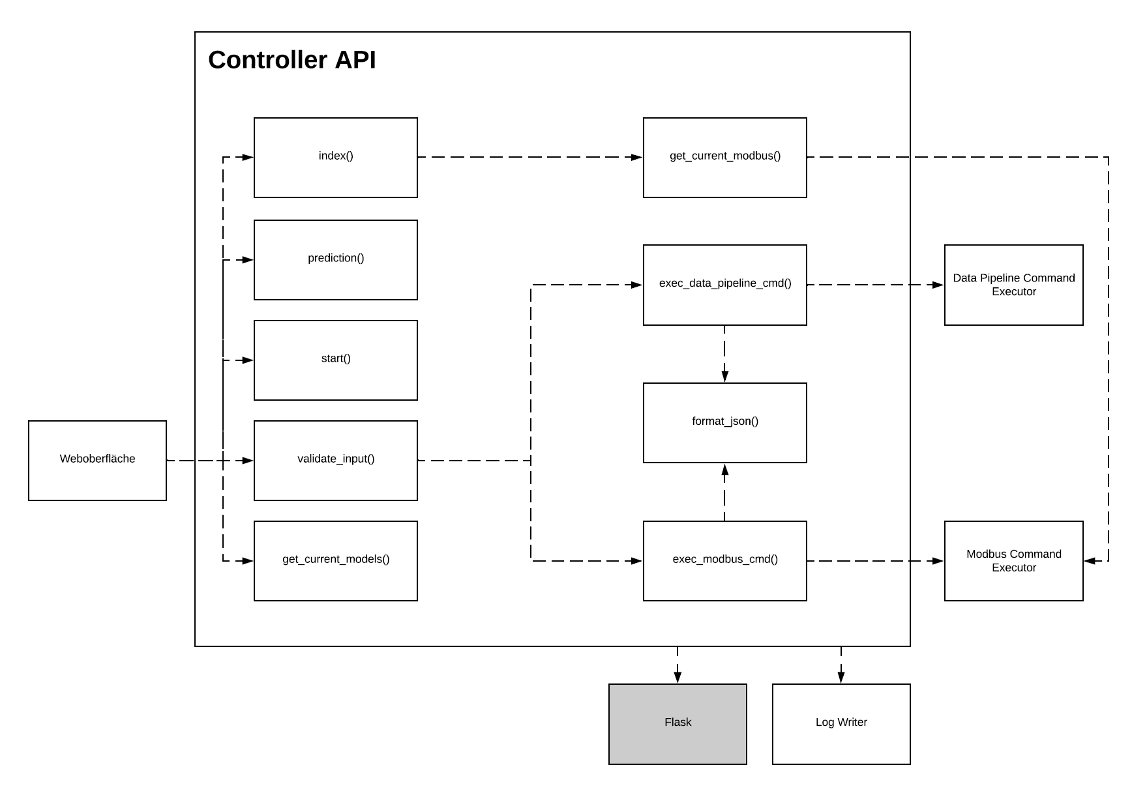
Abbildung 29 - Controller API

Bezeichnung | Bedeutung
Identifikation | validate_input()
Implementierender Baustein | Controller API
Beschreibung | Erfragt die vom Dashboard übergebenen Parameter und ermittelt ob der Button „Vorhersage berechnen“ oder „Einstellungen übernehmen“ gedrückt wurde. Daraufhin wird dann die jeweilige Funktion aufgerufen.
Parameter
  Parametername | Parametertyp | Beschreibung
  - | - | -
Rückgabewert | Das Template „index.html“ mit den jeweiligen Parametern
Ausnahmefälle | Data Pipeline Exception  DB Exception  Raw Data Exception
Verwendete Bausteine | Exception, Data Pipeline Command Executor, Modbus Command Executor
Verwendete Frameworks | requests
Beispielaufruf | validate_input()
Tabelle 51 - Methodenbeschreibung: validate_input()

Bezeichnung | Bedeutung
Identifikation | get_current_models()
Implementierender Baustein | Controller API
Beschreibung | Erfragt die aktuellen Vorhersagemodelle, damit diese auf dem Dashboard dargestellt werden können.
Parameter
  Parametername | Parametertyp | Beschreibung
  - | - | -
Rückgabewert | Die aktuellen Vorhersagemodelle
Ausnahmefälle | -
Verwendete Bausteine | -
Verwendete Frameworks | requests
Beispielaufruf | get_current_models()
Tabelle 52 - Methodenbeschreibung: get_current_models()
Bezeichnung | Bedeutung
Identifikation | get_current_modbus()
Implementierender Baustein | Controller API
Beschreibung | Erfragt die aktuellen Parameter des Lüftungsgeräts. Diese sind in einer Datenbank gespeichert.
Parameter
  Parametername | Parametertyp | Beschreibung
  - | - | -
Rückgabewert | Die aktuellen Parameter des Lüftungsgeräts.
Ausnahmefälle | -
Verwendete Bausteine | -
Verwendete Frameworks | -
Beispielaufruf | get_current_modbus()
Tabelle 53 - Methodenbeschreibung: get_current_modbus()
Bezeichnung | Bedeutung
Identifikation | format_json()
Implementierender Baustein | Controller API
Beschreibung | Formatiert die aktuellen Parameter des Dashboards so, dass diese vom „Modbus Command Executor“ und dem „Data Pipeline Command Executor“ korrekt weiterverarbeitet werden können.
Parameter
  Parametername | Parametertyp | Beschreibung
  - | - | -
Rückgabewert | Die formatierten Parameter des Dashboards.
Ausnahmefälle | -
Verwendete Bausteine | -
Verwendete Frameworks | requests
Beispielaufruf | format_json()
Tabelle 54 - Methodenbeschreibung: format_json(

Datenbank-Engine

Die Änderung an der Anzahl der Datenbanken basiert auf mehreren Gründen. Ausgehend von Programmierparadigmen sollte die einzelnen Bausteine unter sich abgekapselt sein und auch unabhängig funktionieren, sodass keine Aufrufe zwischen den Bausteinen außer diese von der API geschehen müssen. Dabei wurde dem Team bewusst, dass ohne solche Aufrufe die Daten über eine Datenbank in die anderen Bausteine gelangen müssen. Weitere Vorteile ergaben sich vor dem Hintergrund, dass bei der Klassifizierung hohe Anforderungen an die lokale Maschine gestellt werden, da große Datenmengen bewegt und komplexe Machine-Learning-Modelle angewendet werden. Ausgehend von dieser deutlichen Performancesteigerung kam im Laufe der Entwicklung die Erkenntnis hinzu, dass sich die Datenpersistierung nach jedem Schritt lohnt, um den Code besser nachvollziehen zu können und einzelne Abschnitte gekapselt testen zu können. Die Wiederverwendbarkeit in diesem mehrschrittigen Prozess machte es also erforderlich zwischen den großen Abschnitten die Services eigene Datenbanken einzurichten, die nach außen nicht sichtbar sind, aber von großer Bedeutung bei den inneren Abläufen. Durch diese Änderung konnte die Kapselung verbessert, die Entwicklung erleichtert, die Client-Server-Architektur eingesetzt und die Performance erhöht werden.

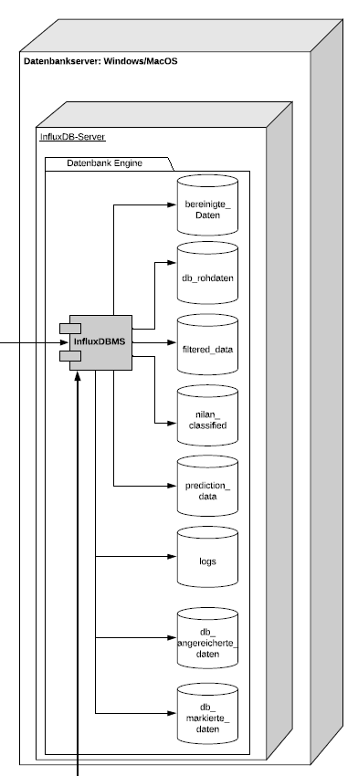
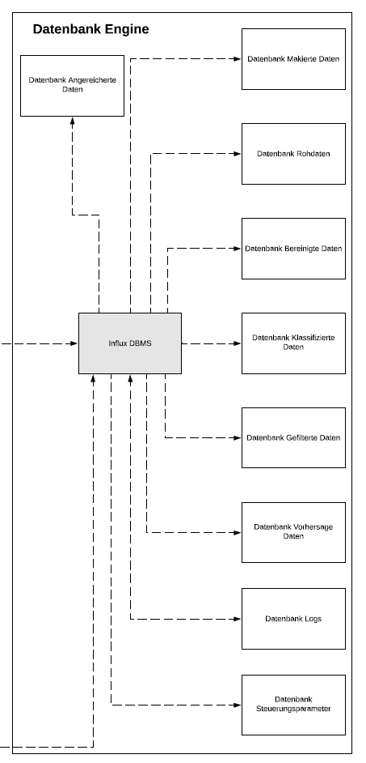
Abbildung 30 - Aussicht der Verteilungssicht
Abbildung 31 - Ausschnitt der Bausteinsicht Lvl2

Testen

Ziel der Qualitätssicherung war es den Quellcode auf Richtigkeit zu testen. Dabei sollte auch gewährleistet sein, dass bei kontinuierlicher Entwicklung und Änderung der Bausteine alte Funktionen ihre Korrektheit beibehalten.

Modultests

Als Lösungsinstrument wurden umfangreiche Unittests für die einzelnen Module entwickelt und so konnte fortlaufend integriert und automatisiert getestet werden. Der Test ist bestanden, wenn der ausgeführte Quellcode nach Ablauf, in einen vorher definierten Zustand einkehrt. Innerhalb der Komponenten wurde für jede Methode entsprechend der Komplexität ein oder mehrere Tests definiert. Handelt es sich dabei um parametrisierte Methoden gilt es insbesondere die Randfälle der Eingabewerte zu prüfen. Testfälle können auch so formuliert werden, dass Fehler, die durch inkorrekte Eingaben entstehen, registriert werden. Die Tests werden mit kleinen Mengen an Beispieldaten durchgeführt.

Integrationstests

Nachdem sichergestellt wurde, dass die einzelnen Engines und Schnittstellen isoliert lauffähig sind, wurde das Zusammenspiel zunächst experimentell und anschließend gezielt über Mockito-Tests getestet. Das Mockito-Modul bietet dabei die Möglichkeit die Kommunikation zwischen den Servern beziehungsweise zwischen den Methoden zu simulieren. Damit können insbesondere auch Datenbankzugriffe simuliert werden. Als zentrales Element der verteilten Architektur steht die Nutzung des http-Protokolls im Vordergrund. Da die Anfragen an die Serverschnittstellen textbasierte Konfigurationen enthalten, muss einerseits die Korrektheit der gesendeten Datei, andererseits ein korrektes Verhalten des Dienstes im Ausnahmefall garantiert werden. Um eine optimale Integration zu gewährleisten werden die Servicezugriffe mit Daten aus dem Produktivbetrieb simuliert.

User-Interface

Control-Panel

Das Control Panel des Dashboards dient im Wesentlichen der Darstellung der berechneten Vorhersage. Auf der linken Seite befinden sich zu aller erst Felder zum Einstellen von zwei Daten. Diese beziehen sich auf den Zeitraum, in dem die Daten auf der rechten Seite des Control Panels angezeigt werden sollen. Um die Eingabe des Start- und End-Datums für den User zu erleichtern haben wir uns dafür entschieden einen Date Picker für das jeweilige Input-Feld einzurichten.
Unter den Input-Feldern für die Daten ist ein Button „Vorhersage anzeigen“. Ist dieser aktiviert wird zusätzlich zu den historischen Wetter- und Sensordaten auch die Vorhersage der jeweiligen Kurve angezeigt.
Mit den vier darunter folgenden Slidern lassen sich Parameter für die Konfiguration der Lüftungsanlage in eine Datenbank speichern.

Auf der rechten Seite des Control Panels befindet sich Dropdown-Menü, durch das man zwischen zwei verschiedenen Dashboards wechseln kann. Diese Dashboards lassen die in der „config.py“ mit den jeweiligen „Embed-Links“ individuell einbinden.
In der rechten unteren Ecke ist jeweils ein Button für „Vorhersage berechnen“ und einer für „Einstellungen übernehmen“. Sobald man „Vorhersage berechnen“ drückt, wird diese neu berechnete Vorhersage durch Grafana im ausgewählten Zeitraum dargestellt.
Der Button „Einstellungen übernehmen“ persistiert die mit den Slidern eingestellten Parameter in eine Datenbank.
Zusätzlich kann man die zur Regressionsanalyse gehörige Funktionsgleichung im unteren Bereich finden.

Model-Panel

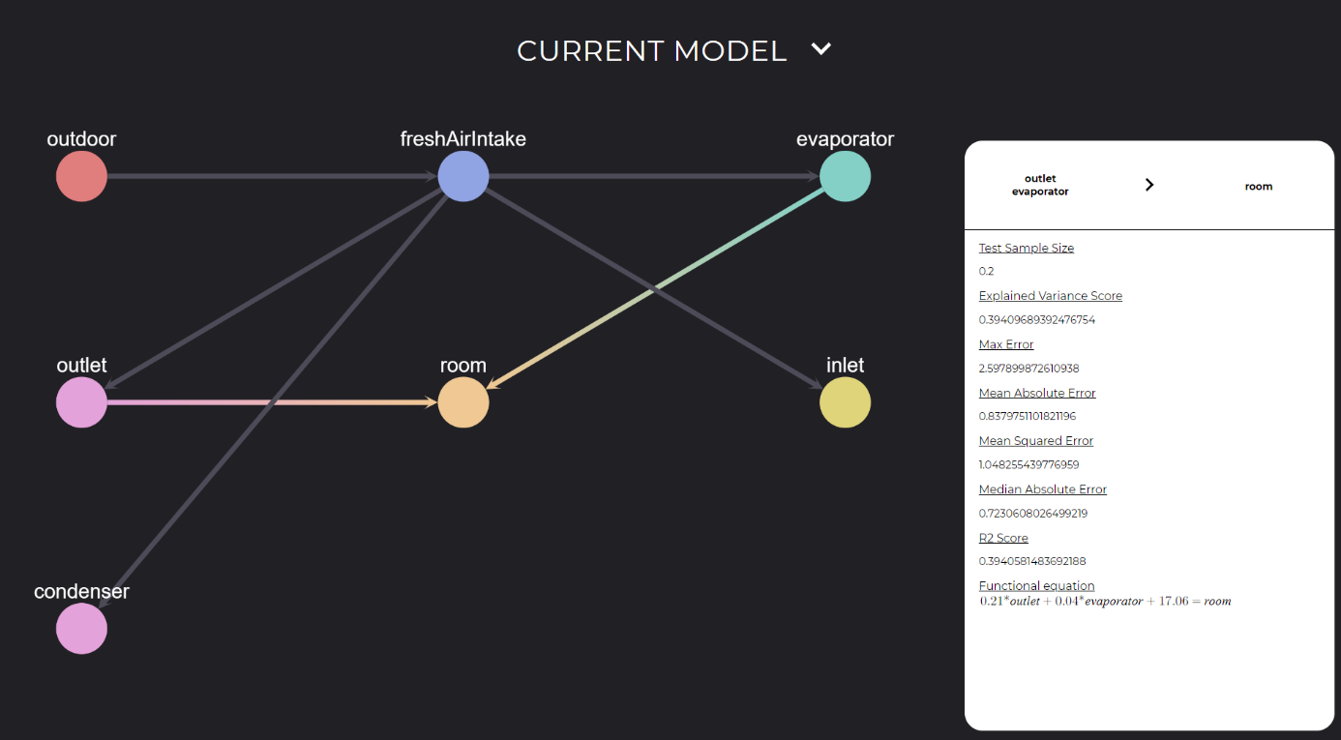
Abbildung 32 - Model-Panel
Im Zuge der Implementierung wurde ein weiteres Dashboard hinzugefügt. Dieses dient der Auswertung des aktuellen, trainierten Modells.
Die dafür notwendigen Daten werden in der Training Engine des Bausteines „Vorhersage berechnen“ erhoben und in eine Datenbank persistiert. Zur Darstellung werden diese vom Front-End aus angefragt.
Das Dashboard gliedert sich in zwei Bereiche: den Graphen auf der linken Seite und das Informationspanel auf der rechten.
Der Graph stellt die Vorhersagekette des aktuellen Modells dar. Anhand der Pfeilrichtungen kann klar nachvollzogen werden, wie sich die einzelnen Kurven voneinander ableiten. Durch das „Hovern“ über Kanten werden diese besonders hervorgehoben. Wenn bei einer multiplen oder multivariaten Regressionsanalyse mehrere Kanten zu einer Vorhersage gehören, werden beim „Hovern“ über eine dieser Kante auch alle anderen hervorgehoben.
Das Informationspanel auf der rechten Seite hat zwei Zustände. Wird über keine Kante des Graphen „gehovert“, werden Kennzahlen zur gesamten Vorhersage dargestellt. So kann schnell ein Eindruck über die Qualität des trainierten Modells gewonnen werden.
Genauere Informationen zu den einzelnen Schritten der Vorhersage werden bei „hovern“ über die Kanten dargestellt. Im oberen Bereich werden so die zur Vorhersage gehörigen Kurvennamen in schriftlicher Form dargestellt. Darunter befinden sich Kennzahlen zu der aktuellen Vorhersageeinheit.

